课程编码：07153008

编译原理及实现技术 课程教案

2011～2012学年第 1 学期

任课教师：郭德贵、张红、张睿

吉林大学计算机科学与技术学院
课程名称：编译原理
课程英文名称：Compiler Principle
学时：64
学分：4
授课对象：计算机科学与技术 专业 2009 级
教学目的：
编译原理课程是计算机科学与技术专业学生的专业骨干课之一。通过学习这门课程，使学生掌握编译程序的基本原理、方法和实现技术，使学生更好的理解程序语言的内部机制，培养学生初步掌握设计大型系统软件的方法、技术以及设计大型软件的能力。

教学方式： 板书 多媒体 系统演示
教材：
刘磊 《编译原理及实现技术》 机械工业出版社 2005

教学参考书：
1）陈火旺等 《程序设计语言编译原理》 国防工业出版社 2001
2）吕映芝，张素琴，蒋维杜 《编译原理》 清华大学出版社 1998
3） Alfred V.Aho,Ravi，Sethi，Jeffrey D.Ullman. Compilers: Principles, Techniques, and Tool. Addison Wesley, 1985.
4）Charles N.Fischer, Richard J.LeBlanc. Crafting a Compiler with C. Pearson Education, 1991
授课题目 | 第一章 编译引论
授课学时 | 2 | 授课时间
教学重点、难点：
本章从总体上概要介绍编译相关的原理和技术以及典型编译器的逻辑结构，使学生对编译程序有一个初步的认识。本章重点和难点为各基本概念的理解和对整个编译程序各个阶段所承担任务的理解和掌握。
教学要点： 本章需要学生掌握如下内容：
- 实现高级语言的编译方式和解释方式及其区别。
编译方式：对整个源程序进行分析，翻译成等价的目标程序，翻译的同时做语法检查和语义检查。然后再运行目标程序。
解释方式：一个语句一个语句的读入源程序，边翻译边执行，在翻译过程中不产生目标程序。

解释方式特别适合于交互式语言；而且解释方式允许程序执行时改变自身，比如调试程序。这种情形编译程序不易胜任，因为它需要动态编译，而解释程序可以毫无困难的胜任；此外，解释程序不依赖于目标机，因为它不生成目标代码，可移植性优于编译程序。但是和编译程序相比，解释程序开销大，运行速度慢得多。解释方式和编译方式的最根本区别在于：在解释方式下，并不生成目标代码程序，而是直接执行源程序本身。

- 典型编译器的各个组成部分以及各个部分所承担的任务。
  - 词法分析阶段
词法分析的任务是扫描源程序的ASCII码序列，识别出一个个具有独立意义的最小语法单位，即单词.

  - 语法分析阶段
语法分析的任务是根据程序设计语言的语法规则，把词法分析的结果分解成各种语法单位，同时检查程序中的语法错误。

c. 语义分析阶段
这一阶段的任务是对语法分析所识别出的各类语法范畴，分析其含义，并进行静态语义检查。

- 中间代码生成
在进行了上述的语法分析和语义分析阶段的工作后，编译程序将源程序变成一种内部表示形式.

e. 中间代码优化
此阶段的任务是对前阶段产生的中间代码在不改变源程序语义的前提下进行加工变换，使生成的代码更为高效，缩短运行时间或节省存储空间。

f. 目标代码生成
这一阶段的任务是把中间代码变换成特定机器上的机器指令代码或汇编指令代码。

g. 表格管理
编译程序在对源程序的分析过程中，需要创建和管理一系列的表格，以登记源程序的各类信息和编译各阶段的进展情况。
- 遍 具体实现上，受不同源语言、设计要求和计算机硬件条件的限制，往往将编译程序组织成若干遍（Pass）。所谓“遍”就是对源程序或源程序的中间表示形式从头到尾扫描一次，并作加工处理，生成新的中间结果或目标程序。既可以将编译过程中的几个不同阶段合为一遍，也可以把一个阶段的工作分为若干遍。例如，词法分析这一阶段可以作为单独的一遍，但更多的时候是把词法分析程序作为语法分析程序的子程序来加以调用，将词法分析阶段和语法分析阶段合并为一遍。

- 前端和后端 概念上，我们有时把编译程序划分为编译前端和编译后端。前端主要由与源语言有关但与目标机无关的那些部分组成。编译前端通常包括词法分析、语法分析、语义分析、中间代码生成，与目标机无关的中间代码优化部分也可包含在前端,当然前端也包括相应部分的错误处理。
编译后端包括与目标机有关的中间代码优化部分和目标代码生成等。一般来说，这些部分与源语言无关而仅仅依赖于中间语言。很明显编译后端是面向目标语言的，而编译前端则不是，它几乎独立于目标语言。
- 编译程序的实现
一般开发编译程序有如下几种可能途径：
a. 转换法（预处理法）：
假如我们要实现L语言的编译器，现在有L’语言的编译器，那么可以把L语言程序转换成L’语言的程序，再利用L’语言的编译器实现L语言，这种方法通常用于语言的扩充。如对于C++语言，可以把C++程序转换成C程序，再应用C语言的编译器进行编译，而不用重新设计和实现C++编译器。常见的宏定义和宏扩展都属于这种情形。
b. 移植法：
假设在A机器上已有L语言的编译程序，想在B机器上开发一个L语言的编译程序。这里有两种实现方法：
实现方法一：最直接的办法就是将A机的代码直接转换成B机代码。
实现方法二：假设A机和B机上都有高级程序设计语言W的编译程序，并且A机上的L 语言编译程序是用W语言写的，我们可以修改L编译程序的后端，即把从中间代码生成A机目标代码部分改为生成B机的目标代码。这种在A机上产生B机目标代码的编译程序称为交叉编译程序（Cross Compiler）。
c. 自展法：
实现思想：先用目标机的汇编语言或机器语言书写源语言的一个子集的编译程序，然后再用这个子集作为书写语言，实现源语言的编译程序。通常这个过程会分成若干步，像滚雪球一样直到生成预计源语言的编译程序为止。我们把这样的实现方式称为自展技术。使用自展技术开发编译器要求这种高级语言必须是能够编译自身的。
d. 工具法：
70年代随着诸多种类的高级程序设计语言的出现和软件开发自动化技术的提高，编译程序的构造工具陆续诞生，如70年代Bell试验室推出的LEX，YACC至今还在广泛使用。其中LEX是词法分析器的自动生成工具，YACC是语法分析器的自动生成工具。然而，这些工具大都是用于编译器的前端，即与目标机有关的代码生成和代码优化部分由于对语义和目标机形式化描述方面还存在困难，虽有不少生成工具被研制，但还没有广泛应用。
e. 自动生成法：
如果能根据对编译程序的描述，由计算机自动生成编译程序，是最理想的方法，但需要对语言的语法、语义有较好的形式化描述工具，才能自动生成高质量的编译程序。目前，语法分析的自动生成工具比较成熟，如前面提到的YACC等，但是整个编译程序的自动生成技术还不是很成熟，虽然有基于属性文法的编译程序自动生成器和基于指称语义的编译程序自动生成器，但产生目标程序的效率很低，离实用尚有一段距离，因此，要想真正的实现自动化，必须建立形式化描述理论。

授课题目 | 第二章 语言和文法
授课学时 | 1 | 授课时间
教学重点、难点：
文法的定义和分类；
短语和句柄；
语法树和文法二义性

教学要点：
- 基本概念：
定义1 字母表
字母表（alphabet）是元素的非空有穷集合,例如26个英文字母组成的集合是一个字母表。
字母表中的一个元素称为该字母表的一个字母（letter）,也可叫做符号（symbol）或者字符(character)，例如26个英文字母中的元素a、b、c等都称为符号。

定义2 符号串
由字母表中的符号组成的任何有穷序列称为符号串。例如字母表中的符号组成的序列compiler、string和symbol等都是符号串。什么符号串都不包含的符号串称为空符号串，以希腊字母ε表示。

定义 3 符号串的连接
设x和y 均是字母表∑上的符号串，它们的连接是把y的所有符号顺序接在x的符号之后所得到的符号串。

定义4 符号串的方幂
设x是字母表∑上的符号串，把x自身连接n次得到的符号串z, 即z=xx…xx(n个x),称作符号串x的n 次幂，记作 z=x^{n}。 根据定义有：

x⁰ =ε
x¹=x
x²=xx
x³=x²x=xx²=xxx
……
x^{n}=x^{n-1}x=xx^{n-1}=xx…xx(n个x)
例1： 设x=001,则有 x⁰=ε x²=001001 , x³=001001001。
定义5 前缀和后缀
设x是某一字母表上的符号串，x=yz ,则y是x 的前缀，z 是x的后缀，特别是当
z ≠ ε 时，y是x的真前缀；y≠ε时，z 是 x 的真后缀。
例2 设 x=abc ,则 ε，a , ab , abc 都是 x 的前缀，其中 ε ，a , ab 为 x 的真前缀；而abc , bc , c , ε 都是 x 的后缀，其中bc , c , ε 为 x 的真后缀。
定义6 子字符串
一个非空字符串 x ,删去它的前缀和后缀后所得到的字符串称为 x 的子字符串，简称子串。如果删去的前缀和后缀不同时为ε,则称该子串为真子串。

定义7 符号串集合
若集合A中的所有元素都是某字母表上的符号串，则称A为该字母表上的符号串集合。
定义8 符号串集合的乘积
设A、B 是两个符号串集合，AB表示A与B的乘积，则定义
AB={xy|(x∈A)∧(y∈B)} , 运算结果仍然表示符号串的集合。
例3 设 A= {a, bc} ， B={de, f} ,则
AB={ade, af, bcde, bcf}
注意有{ε}A=A{ε}= A , ∅A=a∅=∅,其中∅为空集。符号串集合的乘积一般不满足交换律。
定义9 符号串集合的方幂
设A是符号串集合，则称A^{i} 是符号串集合 A的方幂，其中i 是非负整数。具体定义如下：
A⁰={ε}
A¹=A
A²=AA
……
A^{n}=AA…… A (n个A)
定义10 符号串集合的正闭包
设A是符号串集合，则称A⁺为符号串集合A的正闭包。其具体定义如下：
A⁺=A¹ ∪ A² ∪ A³ …
定义11 符号串集合的星闭包：
设A是符号串集合，则称A⁺为符号串集合A的星闭包。其具体定义如下：
A* = A⁰ ∪ A¹ ∪ A² ∪ A³ …
星闭包又称自反闭包或克林闭包。
由定义显然有A⁺ =A A*。
例4设A={ab, cd}，则
A⁺= {ab, cd, abab, abcd, cdab, cdcd, ababab, ababcd, …}
A* = {ε, ab, cd, abab, abcd, cdab, cdcd, ababab, ababcd, …}
定义12 文法（grammar）：
一个文法G是一个四元组 G=(V_{N},V_{T}, S, P ) 其中：
V_{T}是一个非空的有限集合，它的每个元素称为终极符号或终极符，一般用小写字母表示。 从语法分析的角度看，终极符号是一个语言不可再分的基本符号。
V_{N}是一个非空的有限集合，它的每个元素称为非终极符号或非终极符，一般用大写字母表示。非终极符是一个语法范畴，表示一类具有某种性质的符号，它不出现在句子中。
设V是文法G的符号集，则有V= V_{N} ∪ V_{T} , V_{N} ∩V_{T} =∅ ，即V_{N}和V_{T}的交集为空。
S是一个特殊的非终极符号，称为文法的开始符号。S ∈ V_{N}。
P是产生式的有限集合。所谓的产生式，也称为产生规则或简称为规则，是按照一定格式书写的定义语法范畴的文法规则。
笔记：
文法的四元组定义：(VN​,VT​,P,S)即(非终结符集,终结符集,规则集,识别符)
识别符：即文法的开始符，第一条产生式的左边总是识别符。
规约：推导的反过程。
句型：由文法的识别符推导出的符号串。
句子：全部由终结符组成的句型。
语言：文法描述的语言是该文法全部句子的集合。
文法的等价：两个文法得到的语言是相同的集合。
最左(最右)推导：推导时，总是找句型中最左(最右)的非终结符进行替换。
最左(最右)规约：规约时，总是找句型中最左(最右)的终结符相关序列进行替换。
规范推导：最右推导。
规范规约：最左规约。

2．文法分类
一个文法的核心是产生式集合，它决定了文法所产生的语言。根据产生式所受的限制不同，乔姆斯基将文法分为四类，四类文法对应四种类型的语言，通常称之为乔姆斯基体系。
a. 0型文法（短语型文法）
如果对文法G中的任一产生式α→β不加任何限制，则称G为0型文法或短语型文法。其中，α、β是符号串。
b. 1型文法（上下文相关文法）
如果对文法G中的任一产生式均限制为形如：
αAβ→αγβ
其中A∈V_{N} ，α，β∈(V_{T}∪V_{N})*，γ∈(V_{T}∪V_{N})⁺，则称文法G为1型文法或上下文相关文法。
c. 2 型文法（又称上下文无关文法）
如果对文法G中的任一产生式均限制为形如：
A→α 其中A∈V_{N} , α∈(V_{T}∪V_{N})* 则称G为2型文法或上下文无关文法。
在2型文法中，用α取代非终极符A 时，与A所在的上下文无关，所以称之为上下文无关文法。
例2.5 文法G: S→aSb | ab
容易验证，G为2型文法，G产生的语言为：
L(G)={a^{n}b^{n}|n≥1}
例2.6 文法G: S→aPd | abcd
P→bPc | bc
容易验证，G为2型文法，G产生的语言为：
L(G)={a^{n}b^{m}c^{m}d^{n}|m,n≥1}
d. 3型文法（又称线性文法、正则文法、正规文法）
如果对文法G中的任一产生式均限制为形如：A→αB 或 A→α 其中
A，B∈V_{N} , α∈V_{T} 则称文法G为3型文法。
上述形式的3型文法也称为右线性文法，3 型文法还有另一种形式，称为左线性文法。 如果对文法G中的任一产生式均限制为形如：A→Bα 或 A→α 其中
A，B∈V_{N}, α∈V_{T}
这样的3型文法称为左线性文法。
例2.8 文法G: S→S0 | 0
笔记：
0型文法(短语文法)：即每个产生式左边至少有一个非终结符。
1型文法(上下文有关文法)：即每个产生式右边都比左边长。
2型文法(上下文无关文法)：即每个产生式左边只有非终结符。
3型文法(正规文法)：即每个产生式左边仅是一个非终结符，每个产生式右边只由1个终结符后跟0至1个非终结符构成。
3型文法⊊2型文法⊊1型文法⊊0型文法
------------------------------------------------------------
上下文无关文法就是说这个文法中所有的产生式左边只有一个非终结符，比如：
S -> aSb
S -> ab
这个文法有两个产生式，每个产生式左边只有一个非终结符S，这就是上下文无关文法，因为你只要找到符合产生式右边的串，就可以把它归约为对应的非终结符。
比如：
aSb -> aaSbb
S -> ab
这就是上下文相关文法，因为它的第一个产生式左边有不止一个符号，所以你在匹配这个产生式中的S的时候必需确保这个S有正确的“上下文”，也就是左边的a和右边的b，所以叫上下文相关文法。
作者：徐辰
链接：https://www.zhihu.com/question/21833944/answer/40689967
来源：知乎
著作权归作者所有。商业转载请联系作者获得授权，非商业转载请注明出处。
------------------------------------------------------------

- 短语和句柄：
定义13 短语
设G是一部文法，S是G的开始符号，αβδ是文法G的一个句型，如果有：
S *αAδ
并且
A ⁺β
则称β是句型αβδ的相对于非终极符A的短语。
定义14 直接短语（简单短语）
设G是一部文法，S是G的开始符号，αβδ是文法G的一个句型，如果有：
S *αAδ
并且
A β
则称β是句型αβδ的相对于非终极符A的直接短语。直接短语也称为简单短语。
定义15 句柄
一个句型的最左直接短语称为句柄。
例9 设有文法G: S → cAd
A → ab|a
对于符号串$=cabd，显然存在推导ScAdcabd .则ab是句型cabd相对于A的短语，也是相对于A的直接短语；同时ab也是句型cabd的句柄。

笔记1：https://blog.csdn.net/u014749668/article/details/82632528
笔记2：https://blog.csdn.net/SHU15121856/article/details/79748920

授课题目 | 第二章 语法树和文法二义性
授课学时 | 1 | 授课时间
教学重点、难点：
- 用语法树表示推导
- 文法二义性
教学要点：
1．语法树与文法二义性
定义 语法树
设G是给定的文法，称满足下列条件的树为G的一棵语法树。
a. 每个节点都标有G的一个文法符号，且根节点标有初始符S，非叶节点标有非终极符。
b. 如果一个非叶节点A有n个儿子节点B₁,B₂,…B_{n}（按从左到右顺序），则
A→B₁B₂…B_{n} 一定是G的一个产生式。
语法树是推导过程的图形表示，这种表示方式有助于理解一个句子语法结构的层次。

在推导的过程中，当某个非终极符被它的某个候选式所替代时，这个非终极符的相应节点就产生出下一代的节点，候选式中每个符号依次对应地标记了新产生的节点，每个新节点和父节点之间都有线段相连接。在一棵语法树生长的任何时刻，所有那些叶节点上所标记的符号按照从左到右的次序排列起来就是这个文法的一个句型，树的生长过程就是这个句型的推导过程。
例如，对于表达式文法G: E→E+E|E*E|(E)|i ，符号串 i+i*i 显然是此文法的合法句型，这个句型的最左推导过程是：
EE+Ei+Ei+E*Ei+i*Ei+i*i
这是句型i+i*i的最左推导序列,这个推导过程的每一步均可用语法树表示，如图2.1所示。
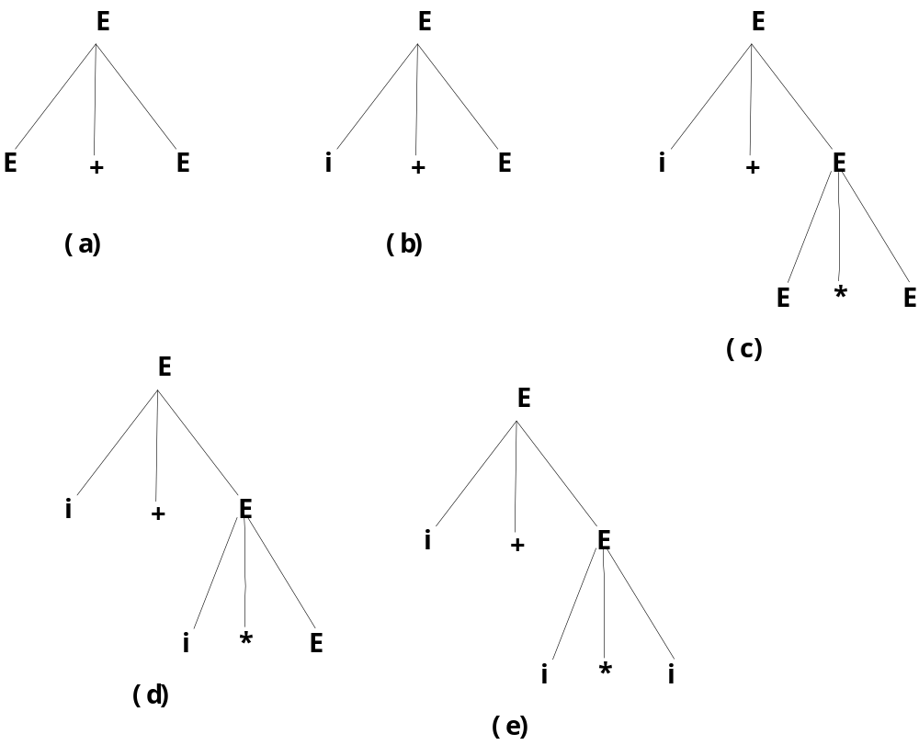
句型i+i*i最左推导过程的语法树表示
对于句型i+i*i,还可以使用最右推导或既非最左又非最右的推导，同样可以给出其推导过程并用语法树表示。对比这些结果可以发现，如果推导方式不同，得到的推导序列就不同，语法树的生长过程也不同。也就是说，一棵语法树包含了一个句型的多种可能的推导过程，包括最左和最右推导，从语法树本身看不出推导的次序。这样的一棵语法树是这些不同推导过程的共性抽象。
那么如果使用一种确定的推导方式，比如最左推导（或最右推导），一个句型的最左推导是否一定唯一呢？也就是这个句型所对应的语法树是否只有唯一的一棵呢？
对于上面提到的表达式文法，它的句型i+i*i就存在另一种完全不同的最左推导：
EE*EE+E*Ei+E*Ei+i*Ei+i*i
这个最左推导所对应的语法树如图2.2所示。
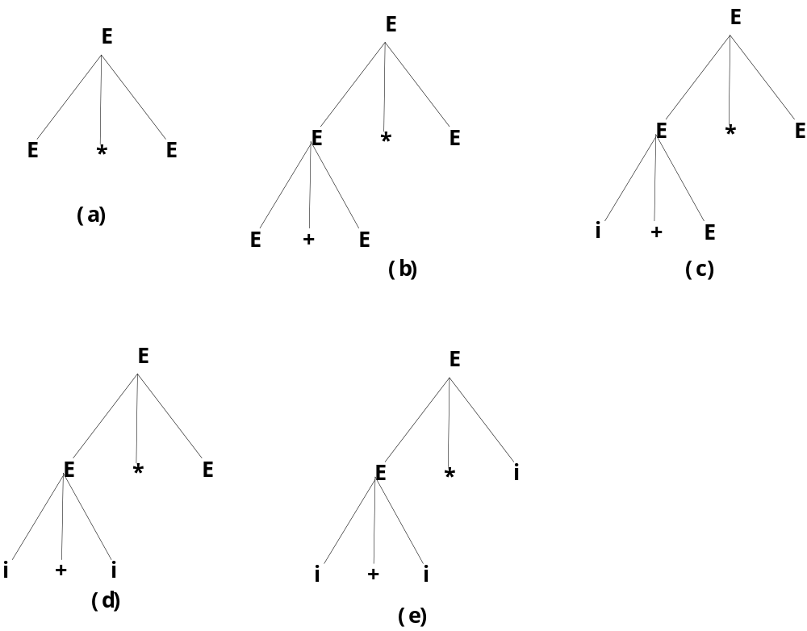
2．文法二义性
定义 文法二义性
对一个文法G，如果至少存在一个句子，有两棵（或两棵以上）不同的语法树，则称该句子是二义性的。包含有二义性句子的文法称为二义性文法，否则，该文法是无二义性的。
根据定义2.20和上面的讨论，句子i+i*i存在两个不同的最左推导，显然它是二义性的，因此表达式文法G: E→E+E|E*E|(E)|i 是二义性文法。
值得指出的是，文法的二义性和语言的二义性是两个完全不同的概念。并非由于文法的二义性，语言就有二义性。可以有两个文法G 和G’ ，一个有二义性，另一个没有二义性，但却有L(G)=L(G’), 即这两个文法是等价的，它们所产生的语言相同。因此，我们在实际应用中，可以对文法进行等价变换，以消除文法中的二义性。例如表达式文法G: E→E+E|E*E|(E)|i ，可以通过人为规定 “*”的优先级高于“+”的优先级，并且都遵从左结合，就可以构造出与之等价的无二义性文法G’：

笔记：
*二义性文法存在问题：
·同一个程序会有不同的含义，因此程序运行的结果不是唯一的
·一个句子有多于一棵分析树，仅与文法和句子有关，与采用的推导方式无关。
*造成文法二义性的根本原因：
·文法中缺少对文法符号优先级和结合性的规定
*改写文法二义性的关键步骤：
·引入一个新的非终结符，增加一个子结构并提高一级优先级
·递归终结符在非终结符左边，使该终结符具有左结合性，否则有右结合性

授课题目 | 第二章 文法的等价变换
授课学时 | ２ | 授课时间
教学重点、难点：
１．直接左递归和间接左递归的消除；
２．空产生式消除；

教学要点：
- 拓广变换 在LR类语法分析中，为了便于控制分析过程的结束，通常要求文法具有唯一
的开始符并且开始符不出现于产生式的右部。如果原文法不满足该条件，需要
对原文法进行等价变换，因此，我们引入如下定理：
定理2.1 对任一文法G₁都可以构造文法G₂，使得L(G₁)=L(G₂)，且G₂有这样的特点，即
文法的开始符唯一并且不出现于任何产生式的右部。
证明：假设S是G₁的开始符，则只要在G₁中扩充一条新产生式Z→S即可，其中Z是新
的开始符。另这样扩充后的文法为G₂，则它显然满足定理的要求。
- 去空产生式：
定理2.2 对于任一文法G₁（ε∉L(G₁)），可构造文法G₂，使得L(G₁)=L(G₂)，并且G₂中无
空产生式。
证明：根据G₁，构造G₂的方法如下：
(1) 令β={A | A→ε}，即β表示文法G₁中所有右部为ε的产生式的左部非终极符。
(2) 递归扩充β直到收敛为止，即β=β∪{A | A⁺α, α∈β⁺}。
(3) 从G₁中删除所有空产生式。
(4) 从G₁中删除只能导出空串的非终极符。
(5) 对于文法中任意产生式A→X₁X₂…X_{i-1}X_{i}X_{i+1}…X_{n}，X_{i} (i=1,2,…,n)有三种情况：
- 若X_{i}∈V_{T}，不做动作；
- 若Xi∈V_{T}-β，不做动作；
- 若Xi∈β，补充规则A→ X₁X₂…X_{i-1}X_{i+1}…X_{n}；
重复这个过程，直到不出现新的产生式为止。

例 设有如下文法
A→aBcD
B→b | ε
D→BB | d
消除该文法中的空产生式。
解：β={B, D}，根据算法中第3步可以增加下列产生式
A→acD
A→aBc
A→ac
A→B
去掉文法中的空产生式B→ε，得到新的文法如下
A→aBcD | acD | aBc | ac
B→b
D→BB | B | d

- 消除不可达产生式：
定理2.3 对任一文法G₁都可以构造文法G₂，使得L(G₁)=L(G₂)，并且G₂中的每个非终极
符必出现在它的某个句型中。
证明：根据G₁，构造文法G₂的方法如下：
(1) 令β={Z | Z是文法的开始符}。
(2) 递归扩充β直到收敛为止，即β=β∪{B | A→xBy∈G₁, B∈V_{N}, A∈β}。
(3) 若一个产生式左部非终极符A∉β，则删除以A为左部的所有产生式。

4．去公共前缀：
公共前缀表示A的不同产生式的右部具有相同的前缀，这种情形不满足自顶向下的语法分
析条件。这时可用提取左因子的方法消除产生式的公共前缀。假定关于Ａ的规则是：
A→δβ₁|δβ₂|…|δβ_{n}| γ₁| γ₂ |…| γ_{m} (其中每个γ不以δ开头)
那么，可以把这些规则写成
A→δA’|γ₁|γ₂|…|γ_{m}
A’→β₁|β₂|…|β_{n}
经过反复提取左因子，就能够把每个非终极符所有产生式的首符集变成两两不相交。
例2.7 在Pascal语言中，语句和表达式的产生式都有公共前缀：
Stm→id := Exp
Stm→id(ExpL)
ExpL→Exp
ExpL→Exp, ExpL
其中第二个产生式表示过程调用语句。这时可通过提取左因子法消除公共前缀得到下面产
生式：
Stm→id Stm’
Stm’→:= Exp
Stm’→(ExpL)
ExpL→Exp ExpL’
ExpL’→, Exp ExpL’
ExpL’→ε
5．消除递归：
如果文法中的某个非终极符A有推导A⁺A…，则称A左递归。左递归
情形，一定使得自顶向下的语法分析分析条件不成立。首先考虑直接的左递归，下
面是其中一例：
A→Aα | A→β
消除产生式中的直接左递归是比较容易的。一般情形，假定有产生式：
A→Aα₁| Aα₂|…| Aα_{n}|β₁|β₂|…|β_{n}
其中，每个α都不等于λ，每个β都不以A开头，那么有下面的产生式：
A→A(α₁| α₂|…| α_{n})| (β₁|β₂|…|β_{n})
若令α=α₁| α₂|…| α_{n}，β=β₁|β₂|…|β_{n}，则可简化成下面产生式
A→Aα | β
即有A→βαα…α（至少有一个α）。显然它可以用下面产生式定义
A→βA’
A’→αA’ | ε
再把α和β分别替换成α₁| α₂|…| α_{n}和β₁|β₂|…|β_{n}，则可得下面的产生式
A→(β₁|β₂|…|β_{n})A’
A’→(α₁| α₂|…| α_{n})A’ | ε
使用这个办法，我们容易把文法中所有直接左递归都消除掉，但这并不意味着已经
消除整个文法的左递归性。
例 考虑下面文法：
S→Qc | c
Q→Rb | b
R→Sa | a
虽不具有直接左递归，但S、Q、R都是左递归的，例如有
SQcRbcSabc
如何消除一个文法的一切左递归呢？消除一般左递归的主要思想是切断环路。以防
止左递归。如果一个文法不含回路（形如P*P的推导），也不含以λ为右部的产
生式，那么，消除左递归的算法如下：
（1）把文法G的所有非终极符按任意一种顺序排列成P₁,P₂…P_{n}；按此顺序执行；
（2）FOR i:=1 TO n DO
BEGIN
FOR j:=1 TO i-1 DO
把形如P_{i}→P_{j} γ的规则改写成
P_{i}→δ₁γ|δ₂γ|…|δ_{k}γ，其中P_{j}→δ₁|δ₂|…|δ_{k}是关于P_{j}的所有规则；
消除关于P_{i}规则的直接左递归；
END
（3）化简由（2）所得的文法。即消除那些不可到达的非终极符的产生式规则。
例如，考虑例4.5的文法，令它的非终极符的排序为R、Q、S。对于R，不存在直
接左递归。把R代入到Q的有关产生式后，我们把Q的规则变为
Q→Sab | ab | b
现在的Q同样不含直接左递归，把它代入到S的有关产生式后，S变成
S→Sabc | abc | bc | c
经消除S的直接左递归后，我们得到整个文法为
S→abcS’ | bcS’ | cS’
S’→abcS’ | ε
Q→Sab | ab | b
R→Sa | a
显然，其中关于Q和R的规则是多余的。经化简后所得的文法是：
S→abcS’ | bcS’ | cS’
S’→abcS’ | ε
注意，由于对非终极符排列顺序的不同，最后所得的文法在形式上可能不一样。但不难证
明，它们都是等价的。例如，若对上面文法的非终极符排序为S、Q、R，那么，最后所得
的无左递归的文法是：
S→Qc | c
Q→Rb | b
R→bcaR’ | caR’ | aR’
R’→bcaR’ | ε
显然，两个文法是等价的。

授课题目 | 第二章 有限自动机
授课学时 | ２ | 授课时间
教学重点、难点：
1确定有限自动机
2非确定有限自动机
3非确定有限自动机确定化
教学要点：
- 确定有限自动机（FA）
一个确定有限自动机M是一个五元组：M=（S，Σ，f，S₀，Z），其中：
S：是一个有限集合，它的每个元素称为一个状态。
Σ：是一个有穷字母表，它的每个元素称为一个输入字符。
f：是状态转换函数，它是一个从S×Σ 到S 的单值全映射。F(S,a)=S’ 意味着：当
前状态为S输入字符为a 时，自动机将转换到下一状态 S’。我们称S’为 S的一个后
继状态。
S₀：S₀ ∈ S, 是确定有限自动机唯一的初始状态（也称为开始状态）。
Z：Z⊆ S，是终止状态（也称为接受状态）集合。
例 设有DFA M=（{0，1，2，3}，{a,b,c},f,{0},{3}）其中 f 定义为：
f(0,a) = 1 f(0,b) = 4
f(1,a) = 4 f(1,b) = 2
f(2,a) = 3 f(2,b) = 4
f(3,a) = 3 f(3,b) = 3
f(4,a) = 4 f(4,b) = 4 此DFA对应的状态转换图如图所示。
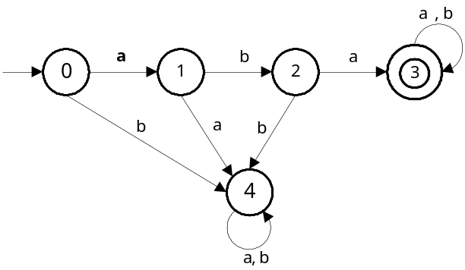
S Σ | a | b
0 | 1 | 4
1 | 4 | 2
2 | 3 | 4
3* | 3 | 3
4 | 4 | 4

２．非确定有限自动机：
定义 非确定有限自动机
一个非确定有限自动机M是一个五元组M=（S，Σ，f，S₀，Z）,其中：
S：是一个有限集合，它的每个元素称为一个状态。
Σ：是一个有穷字母表，它的每个元素称为一个输入字符。
f：是状态转换函数，它是一个从S×Σ* 到S 的子集的映射，即S×Σ* → 2^{s} .注意这里的后继状态不是单一的一个状态，它是状态集S 的子集。
S₀: S₀⊆S , 是非空初态集。
Z: Z ⊆S ,是终止状态集。
对于非确定有限自动机，同样也可以用状态转换图和状态转换矩阵来表示。
例 设有NFA M = （{0，1，2}，{a,b},f,{0},{2}）
其中 f 定义为：
f(0,a)={0,1} f(0,b)={0}
f(1,a)=∅ f(1,b)={2}
f(2,a)={2} f(2,b)={2}
此NFA对应的状态转换图如图2.6所示。
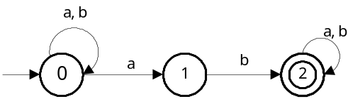
图2.6 NFA M的状态转换图
此NFA对应的状态转换矩阵如图所示。
S Σ | a | B
0 | {0,1} | {0}
1 | φ | {2}
2* | {2} | {2}

NFA M的状态转换矩阵

３．非确定有限自动机和确定有限自动机的等价性。
对任何一个NFA M，都存在一个DFA M’ , 使得L(M’)=L(M)
首先定义两个闭包：
1. 设I是NFA M的状态集的子集，定义I的ε闭包ε_CLOSURE(I)为：
  - 若q ∈I ,则q ∈ε_CLOSURE(I)
  - 若q ∈I,那么从q出发经任意条ε弧而能到达的任何状态q’都属于ε_CLOSURE(I)。
2. 设I是NFA M 的状态集的子集，a∈∑,可以定义状态子集I_{a}∈S，对任一s_{j}∈I_{a}，必有s_{i}∈I，使得s_{i}和s_{j}之间存在一条由s_{i}指向s_{j}的有向弧，弧上的标记字符恰为 a。
I_{a}=ε_CLOSURE(J)
其中，J是那些可从I中的某一状态节点出发经过一条a弧而能到达的状态节点的全体。
然后对给定的NFA按照如下的步骤进行确定化：
(1) 构造一张表，共有|∑|+1列，第一列为状态子集I，然后对每个a∈∑分别设一列I_{a}；
(2) 第一行第一列的状态子集为I为ε_CLOSURE(s₀),其中s₀为初始状态；
(3) 为第一列中的I和每个k∈∑求I_{k}，并记入相应的I_{k}列。如果它和表格第一列中的所有状态子集均不相同，则此表生成一个新行，将它填入新行的第一列中。
(4) 重复步骤（3），直到对每个I和k∈∑均已求得I_{k}，且不再生成新的状态子集为止。此过程在有限步内一定可以终止，因为如果|S|=n，则状态子集最多只有2^{n} 个，上述表最多只有2^{n}行；
(5 ) 将第一列中的每个状态子集重命名为新的状态，则上述表格便成为新的状态状换矩阵。
例 设有NFA M =({ 1 , 2, … 9} , { a , b } , f , {1}, {6 , 7 , 9 } ) 其中f如图2.8所示.
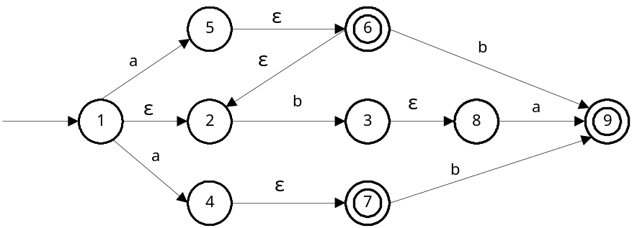
NFA M的状态转换图
对此NFA ,我们首先构造一张表，表的每一行含有 |∑|+1 列。将表的第二行的第一列处单元格的值置为ε__CLOSURE(s0)，这里为ε__CLOSURE(1)={1，2}。
然后我们开始计算表中其它单元格的值。一般而言，如果某一行的第一列中的状态子集已经确定，记为I，那么对k∈∑求I_{k}，并记入这一行相应的I_{k}列。然后我们检查这一行所有的状态子集I_{k}，看它们是否已经在表的第一列中出现过，如果某一个I_{k}没有出现过，则在此表的最下面生成一个新行，将它填入新行的第一列中。
重复上述的过程，直至所有已生成的I_{k} 均已在表的第一列中出现过。这种NFA确定化的方法称为子集法。
按照子集法NFA M进行确定化构造出的状态转换矩阵表如图所示。
I | I_{a} | I_{b}
{1,2} | {2,4,5,6,7} | {3,8}
{2,4,5,6,7} | φ | {3,9,8}
{3,8} | {9} | φ
{3,9,8} | {9} | φ
{9} | φ | φ

对NFA M进行确定化构造出的状态转换矩阵表

对表格的状态子集进行重命名，分别用1、2、3、4、5来代表{1,2}、{2,4,5,6,7}、{3,8}、{3,9,8}、{9}这五个状态子集，形成如图2.10所示的状态转换矩阵，它即是和NFA M等价的DFA M’。

I | A | b
1 | 2 | 3
2* |  | 4
3 | 5
4* | 5
5*

和NFA M等价的DFA M’

授课题目 | 第二章 正则表达式
授课学时 | ２ | 授课时间
教学重点、难点：
１．正则表达式和正则集；
２．正则表达式和有限自动机相互转化；

教学要点：

正则表达式和正则集
设∑为有限字母表，在∑上的正则表达式和正则集可递归定义如下：
(1) ε 和∅是∑上的正则表达式，它们表示的正则集分别为{ε}和∅；
(2) 对任何a∈∑,a 是∑上的正则表达式，它所表示的正则集为{a};
(3) 若r,s都是正则表达式，它们表示的正则集分别为R和S, 则（r|s）、(r•s)、（r）*也是正则表达式，
它们分别表示的正则集是：R∪S , RS和R*。
(4) 有限次使用上述三条规则构成的表达式，称为∑上的正则表达式，仅由这些正则表达式表示的集
合称为正则集。
正则表达式的运算符“|”读作“或”，“•”读作“连接”，“*”读作“闭包”（即任意有限次的自
重复连接）。在不至于引起混淆时，正则表达式中的括号可以省略不写，连接符“· ”一般也可
以省略不写，但规定算符的优先顺序为：先“*”，次“•”，最后“|”，且规定它们的结合性为左
结合。

定理 2.6
对∑上的每一个正则表达r，存在一个∑上的非确定有限自动机M，使得 L(M) = L(r) 。
证明：1. 对于字母表∑上的任意一个正则表达式R,一定可以构造出一个非确定有限自动机 M, 使得L(M)=L(R)。
首先构造此非确定有限自动机M的初始状态转换图，其中只有开始状态S和终止状态Z,由S射出指向Z的有向弧上标记正则表达式R,然后按照图2.13所示的替换规则对正则表达式R依次进行分解，分解过程中不断加入新的状态节点和有向弧，直至状态转换图中所有有向弧上标记的符号都是字母表∑上的元素或ε为止。

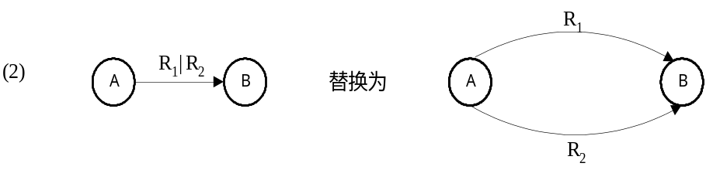
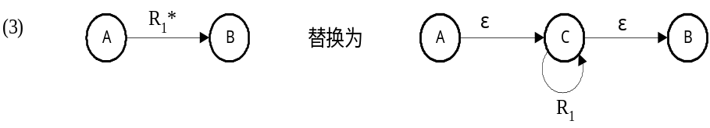
转换规则1

例 有正规表达式(a|b)*aa,为之构造等价的NFA。
构造过程如图所示
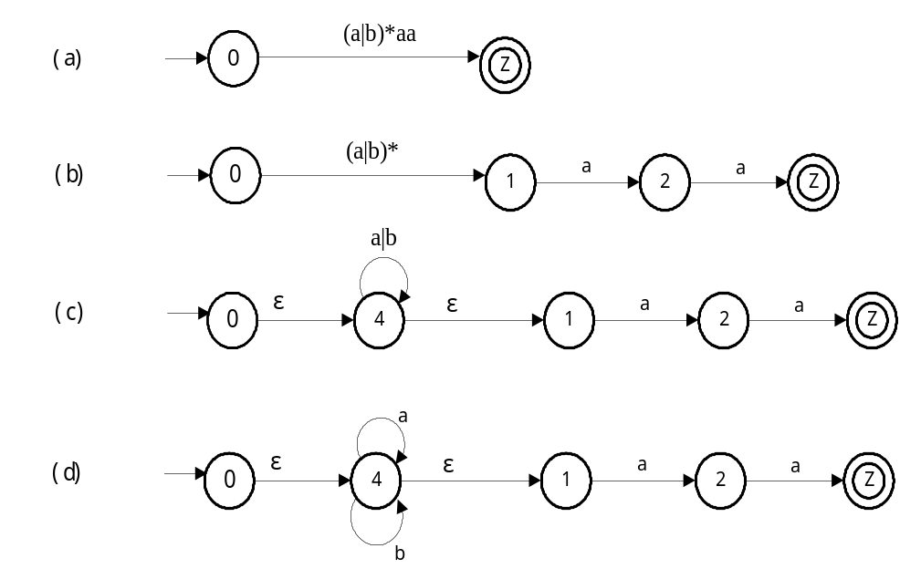
由正则表达式构造等价NFA
2. 同样，对于字母表∑上的非确定有限自动机M，也可以在∑上构造相应的正则表达式R，使得L(R) = L(M)。
首先，对非确定有限自动机M的状态转换图进行拓广，即令每条弧可以用一个正则表达式标记。然后在M的状态转换图中加入两个节点，一个是唯一的开始状态节点S,另一个是唯一的终止状态节点Z 。从S出发用标有ε的有向弧连接到M 的所有初始状态节点上，从M 的所有终止状态节点用标有ε的有向弧连接到Z节点，形成一个与M 等价的 M’.接着，对M’按照图2.15 所示的替换规则进行替换，也就是不断消去原有的节点和有向弧，当状态转换图中只剩下节点S和Z时，在S指向Z的有向弧上所标记正则表达式就是所求的结果。
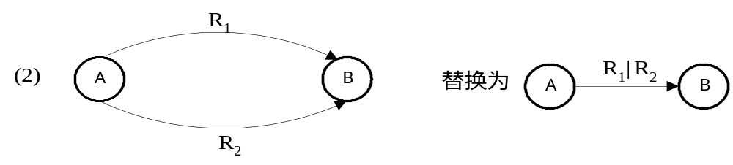 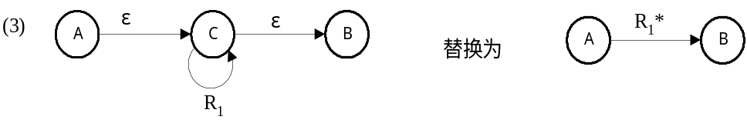 转换规则2
例 有如图2.16所示的NFA M,试构造与之等价的正则表达式r。
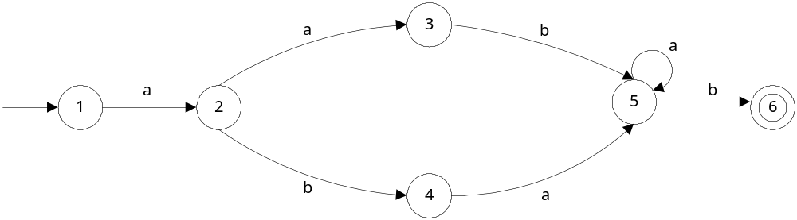
NFA M
先对NFA的状态转换图进行拓广，然后按照图所示的转换规则，逐步消去自动机中的节点和弧，直至状态转换图中只剩下开始状态S和接受状态Z为止，此时S和Z之间弧上标记的正则表达式即为所求。转换过程如图所示。
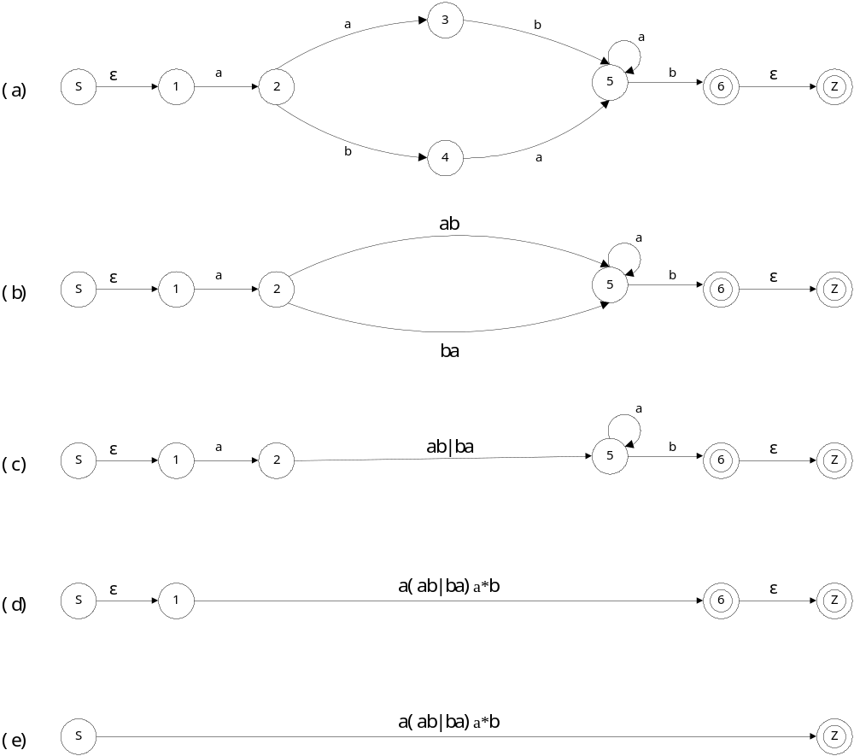

作业安排：课后作业：4，6，8（1、3

授课题目 | 第三章 词法分析程序的设计
授课学时 | 1学时 | 授课时间
教学重点、难点：
- 词法分析程序的两种接口形式；
- 单词分类及其内部表示形式；
- 单词的形式化描述；
- 自动机的实现方法。
教学要点：

3.1词法分析介绍
- 功能 读源程序的字符序列,逐个拼出单词,并构造相应的内部表示TOKEN.同时检查源程序中的词法错误.
- 单词 所谓单词是指语言中具有独立含义的最小的语义单位。
- Token 单词的内部表示。编译程序总是用某种程序语言书写的程序，语言的操作对象只能是该语言规定的各种数据。而编译程序的操作对象是程序中的各种语法单位，因此，必须把它们表示成某种数据结构形式。
- 词法分析程序接口
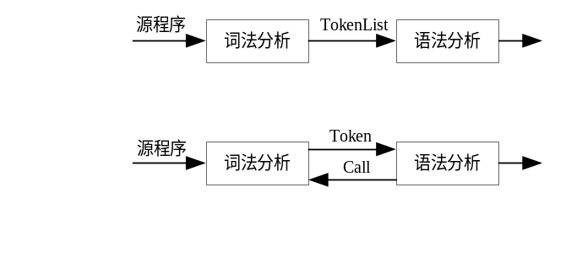
3.2 词法分析程序的设计
- 单词分类 一般常用程序设计语言的单词可以分为以下几类
1. 保留字：保留字一般是由语言系统自身定义的，通常是由字母组成的字符串。
2. 标识符：标识符一般是由字母开头，字母、数字或其它符号的任意组合构成的。
3. 常量：用来表示各种常量。主要包括整数常数、实数常数、字符串常量等。
4. 特殊符号：包括运算符和界限符。运算符表示程序中算术运算、逻辑运算、字符运算、赋值运 算的确定的字符或字符串。
- 单词内部表示
单词的内部表示TOKEN的结构一般由两部分组成：单词类别和语义信息。单词类别用来区分单词的不同种类，通常可以用整数编码来表示。单词的语义信息也取决于今后处理上的方便。对于常量和标识符还可以单独构造常量表和标识符名字表，此时，单词的语义信息的值就是指向常量表或标识符名字表中相应位置的指针。
- 单词的形式化描述（正则表达式描述）
描述程序设计语言中单词的工具主要有以下三种：正则表达式、自动机和正则文法。它们的功能彼此相当。对于一个一般的程序设计语言，各类单词的正则表达式可能如下 ：
1）标识符： L(L | D)*, 其中L=[a-z, A-Z], D=[0-9]
2）整数： D1D*, 其中D1=[1-9]
3）特殊符号： + | ；| ：| := | < | <= | …
4）保留字： begin | end | while | …
- 单词的形式化描述（有限自动机）
构造识别单词的有限自动机的方法与步骤如下：
1. 根据构成规则对程序语言的单词按类构造出相应 的状态转换图。
2. 合并各类单词的状态转换图，构成一个能识别语 言所有单词的状态转换图。合并方法为：
（1）将各类单词的状态转换图的初始状态合并为 一个唯一的初始状态；
（2）化简调整状态冲突和对冲突状态重新编号；
（3）如果有必要，增加出错状态。
- 自动机的实现（状态转换矩阵法）
把自动机看作一种数据结构（状态转换矩阵），由控制程序控制字符在其上运行，从而完成词法分析。转换矩阵法的优点是程序短，但占存储空间多。
State:=InitState;
Read(CurrentChar);
while T(State, CurrentChar)≠error &CurrentChar≠Eof do
begin State:=T(State, CurrentChar);
Read(CurrentChar);
end;
if State∈FinalStates then Accept else Error;
- 自动机的实现（状态转换图方法）
每个状态对应一个带标号的case语句；转向边对应goto语句。
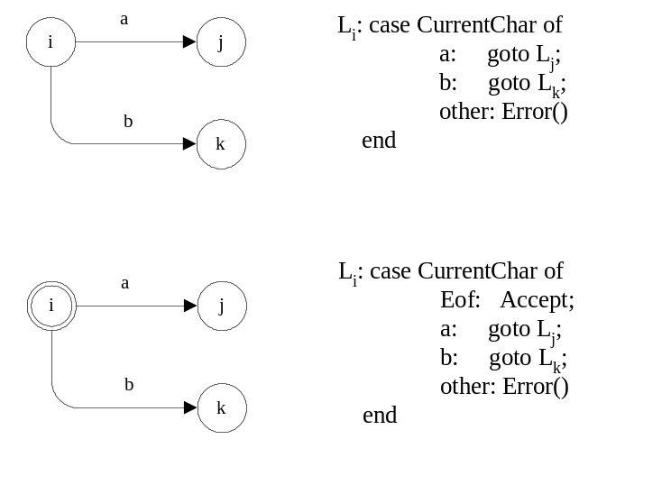

授课题目 | 第三章 词法分析程序的实现
授课学时 | 1学时 | 授课时间
教学重点、难点：
- 词法分析程序实现算法；
- 词法分析程序的自动生成。
教学要点：

3.3手工实现词法分析程序

- 实现词法分析程序应注意的问题
- 保留字识别两种方法
1）设置保留字表 事先构造好所谓的保留字表，在进行词法分析时，把保留字也当作一般标识符来识别，然后查保留字表，若有，则把它作为保留字来处理；若没有，则按一般标识符来处理。
2）自动机单独识别 在自动机中加入识别各个保留字的状态，即把保留字和一般标识符分开来识别而不统一识别。
- 复合单词的识别
在程序设计语言中，有一类单词是由两个或者两个以上的符号组成的，这类单词的前缀部分也可以是一个独立的单词。在处理这类单词时要特别加以注意。
- 数的转换
词法分析程序应该把字符串转换成数，如“123”应该转换成123。
- 向前看若干个字符的处理
在有些语言里，为了识别出一个单词需要向前看好几个字符。
- 控制字符的处理
无用的空格符和制表符要删掉；
字符串内的空格不能删；
换行符不能直接删除，用于错误定位。
- 注释的处理
源程序中的注释没有任何语法和语义上的意义，因此在进行词法分析时可以直接将注释删除，而不必生成其TOKEN。

- 标识符表和常量表
- 直接在语义信息部分存储
语义信息的长度有限制时，可直接将标识符或常量本身存储于其TOKEN中的语义信息部分。
- 设置标识符表和常量表
标识符和常量没有长度限制时，构造标识符或常量表，语义信息中为其在表中的地址（节省存贮空间）。

  - 单词结构设计

单词名称 | 类别编码 | 助记符 | 输出形式
标识符 | 1 | $id | ($id, pID↑)
无符号整数 | 2 | $int | ($int, pNB↑)
+ | 20 | $plus | ($plus, “”)
； | 21 | $semi | ($semi, “”)
:= | 22 | $assi | ($assi, “”)
： | 23 | $colon | ($colon, “”)
<= | 24 | $le | ($le, “”)
< | 25 | $lt | ($lt, “”)

  - 手工构造词法分析程序
- 确定词法分析器的接口，即确定词法分析器是作为语法分析的一个子程序还是作为独立一遍。
- 确定单词分类和Token结构。
- 构造每一类单词的描述正则表达式→NFA→DFA。
- 设计算法实现DFA。

3.4词法分析器的生成器－Lex

  - 功能：依据语言的正则表达式，自动生成该语言的词法分析程序。
  - 执行过程
Lex
词法分析器lexyy.c
C编译器
a.out
输入流
Token
序列
正则表达式文件
Lex.l
- Lex文件输入格式

{declarations}
%%
{rules}
%%
{auxiliary procedures}

授课题目 | 第四章 语法分析程序介绍
授课学时 | 2学时 | 授课时间
教学重点、难点：
- 自顶向下语法分析的基本思想；
- First集、Follow集、Predict集的求法；

教学要点：

4.1语法分析程序介绍

- 语法分析程序的功能
按照文法，从源程序符号串中识别出各类语法成分，同时进行语法检查，为语义分析和代码生成做准备。
- 语法错误类别
- 程序的开始单词错，表达式的开始单词错，语句的开始单词错，表达式的后继单词错，语句的后继单词错等等。
- 标识符和常量单词错。如域名不是标识符，在const，type，var，function和procedure等保留字后面不是标识符，枚举类型中的元素不是标识符等，case语句中的情形分量部分不是所允许的常量等。
- 括号类错误。如begin—end不匹配，（—）不配对，[—]不配对，case—end不配对，if—then—end不配对等。
- 分隔符错。如赋值语句左部变量后面不是赋值号，标识符表或表达式表的分隔符（或后继符）错。
- 语法错误处理
- 紧急方式恢复
- 短语级恢复
- 出错产生式
- 全局纠正
- 自顶向下语法分析基本思想
自顶向下分析是从文法的开始符号出发，试图为输入串建立一个最左推导，或者为输入串构造一个语法树。这种分析是通过对当前句型的最左非终极符，反复使用它的不同规则进行替换和展开，以匹配输入串来实现的。
有如下文法G[Z]，假定要分析的句子是abacdd
Z→AB
A→ab
B→cd | aBd
a
Z
A
B
b
a
B
d
d
c
建立abacdd的一棵语法树如右图，
说明该句子是文法G[Z]所定义的句子。

显然，对于句子abacdd可以通过如下
的推导过程将其推导出来：
SABabBabaBdabacdd

- 三个重要的集合
- First(β) = { a∈V_{T} | β*a......}∪(if β*ε then {ε} else ∅)
在求First(β)集时要对构成β的每一文法符号X计算First(X)，因此首先给出求First(X)的算法要点：
- 若X∈V_{T}，则First(X)={X}；
- 若X∈V_{N}，则First(X)={a | X→a…∈PSet，a∈V_{T}}；
- 若X∈V_{N}，且有产生式X→ε，则{ε}∈First(X)；
- 若X∈V_{N},有产生式X→Y₁Y₂…Y_{n}，且Y₁,Y₂,…,Y_{i}∈V_{N}
当Y₁,Y₂,…,Y_{i-1}*ε，则First(Y₁)- {ε} , First(Y₂)- {ε},… First(Y_{i-1})- {ε}, First(Y_{i})都包含在First(X)中；
当Y_{i}*ε (i=1,2,…n), 将{ε}并入First(X) 中。

若符号串β=X1X2…Xn，则下面是求First(β)的算法要点：
- 当X₁,X₂,…X_{i-1}*ε，X_{i}不能*ε，则
First(β)=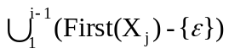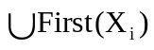
- 若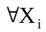，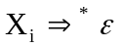，则First(β)= 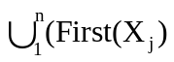
- Follow(A) = { a∈VT | S+....Aa.....}∪(if S*......A then {#} else ∅)
求Follow(A)的算法要点：
- 对所有A∈V_{N}，令Follow(A)={}；对开始符S，令Follow(S)={# }；
- 若有产生式A→xBy，
  - 如果ε∈First(y) 则Follow(B)=(First(y)－{ε})∪ Follow(A)
  - 否则，Follow(B)= First(y)
- 重复上一步，直至对所有A∈VN，Follow(A)收敛为止。

- Predict(A→β) = First(β) ， 当ε∉First(β)
= (First(β)-{ ε})∪ Follow(A)，当ε∈First(β)

授课题目 | 第四章 递归下降语法分析方法
授课学时 | 2学时 | 授课时间
教学重点、难点：
- 自顶向下语法分析的条件；
- 递归下降分析程序原理。
教学要点：

- 自顶向下语法分析条件
假设A的全部产生式为A→β_{i} (i=1,2,…,n)，则有下面的结论：
- 产生式A→β_{k}被选择的条件是当前输入符属于predict(A→β_{k});
- 至多有一个产生式被选择的条件是：
predict(A→β_{k})∩predict(A→β_{j})=∅，当k≠j
在实际的程序设计语言中，文法不满足LL(1)文法条件的情形主要有下面两种情形：
- 公共前缀：某个非终极符A有如下的两个产生式A→αβ,A→αγ。
- 左递归：某个非终极符A有直接左递归产生式A→Aα或间接左递归。

4.2递归下降法语法分析

- 递归下降法语法分析原理
对文法中每个非终极符U（代表一种语法成分）都编写一个子程序，以完成该非终极符所对应的语法成分的分析和识别任务。某个非终极符的语法分析子程序的功能是：用该非终极符的规则的右部符号串去匹配输入串。分析过程是按文法的规则自顶向下一级一级地分配任务，即调用有关的子程序来完成。当编译程序根据文法和当前的输入符号预测到下一个语法成分为U时，即预测到待匹配的输入符号串可以被从U出发所推导出的符号串相匹配时，就确定U为目标，并调用分析和识别U的子程序。在分析和识别某语法成分的子程序匹配输入串成功并正确返回时，该语法成分才算真正获得了识别，并确定输入串无语法错误。

- 递归下降法语法分析程序的构造
假设文法中有如下的产生式A→β₁ | β₂ | … | β_{n}，则应按如下方法编写语法分析子程序
procedure A()
begin if token∈Predict(A→β₁) then θ(β₁) else
if token∈Predict(A→β₂) then θ(β₂) else
……
if token∈Predict(A→β_{n}) then θ(β_{n}) else
error()
end
其中对β_{i} =X₁X₂…X_{n}，θ(β_{i}) =θ’(X₁); θ’(X₂);…; θ’(X_{n});
- 如果X_{i}∈V_{N}，θ’(X_{i})= X_{i}
- 如果X_{i}∈V_{T}，θ’(X_{i})= Match(X_{i})
- 如果Xi= ε, θ’(λ) = skip(空语句)
- 递归下降语法分析实例
假设有如下文法：
Z→aBa
B→Bb
B→c
则相应的递归子程序可如下：
procedure Z()
begin if token=a then Match(a)；B；Match(a) else error(); end.
procedure B()
begin
if token = b then Match(b); B;
else
if token=c
then Match(c);
else error()
end;
可以写一个主程序调用文法开始符所对应的子程序进行语法分析。
Begin ReadToken; Z end.

- 递归下降法分析
递归下降分析法的优点是：程序结构和层次清晰明了，易于手工实现；就语义加工来说，这种方法是十分灵活的，我们可以在过程的任何地方插入有关语义加工程序，进行语义处理，而不一定要在查出短语之后再插入。该方法与那些能使用部分自动化系统的方法相比其主要缺点是需要做更多的编写程序和调试程序工作。使用本方法时一定要把诸递归子程序的接口搞清楚，例如，对于上述文法处理子程序而言，进入每个分析处理子程序时第一个字符已经读入token中，而在退出处理子程序时，又读出了下一个单词到token中。因此，任何别的递归子程序，若要调用这个子程序，都必须遵守这一要求，否则会发生混乱，无法把语法分析进行下去。

授课题目 | 第四章 LL(1)语法分析方法
授课学时 | 2学时 | 授课时间
教学重点、难点：
- LL(1)分析法的基本原理；
- LL(1)分析表的构造方法；
- LL(1)驱动程序的构造方法。
教学要点：

4.3 LL(1)分析方法

- LL(1)分析原理
所谓的LL(1)分析方法，表示相应的语法分析将按自左至右的顺序扫描输入符号串，并在此过程中产生一个句子的最左推导；至于括号中的“1”，则表示在分析过程中，每进行一步推导，只要向前查看一个输入符号，便能确定当前所应选用的产生式规则，它是LL(k)分析法的特例。
- LL(1)分析条件
对于任一非终极符A，其任意两个产生式A→α,A→β，都要满足下面条件：
Predict(A→α)∩predict(A→β)=∅
- LL(1)分析程序逻辑结构
在逻辑上，一个LL(1)分析器由输入流、LL(1)分析表、符号栈和驱动程序组成。如下图所示。

a₁
...
a_{i}
...
a_{n}
#
输入流
…
#
符号栈
X
LL(1)驱动程序：
栈为空情形的处理
X∈V_{T}情形的处理
X∈V_{N}情的处理
分析表

其中：
1)输入流即待分析的符号串，它以定界符“#”作为结尾。在各种分析技术的实现中，总是让输入符号串后面紧跟一个“#”标志输入串的结束。在输入符号串之前也有标志符号“#”，LL(1)分析器的驱动程序将把“#”事先压入符号栈。因此，“#”被称为左右端标志符号，它不是文法符号，是由分析程序自动添加的。
2)分析表T可用一个矩阵（或二维数组）来表示，它概括了相应文法的全部信息。矩阵的每一行对应文法的一个非终极符，而相应的列则指出该非终极符对某个终极符（向前看的符号）选择哪个产生式。分析表中的元素是产生式（编号）或Error，其中Error表示当前的输入符号不能与相应的非终极符匹配产生错误。即分析表元素T(A, a)，A∈VN，a∈VT∪{#}，或者指示了当前推导所应使用的产生式，或者指出了输入串中含有的语法错误。
3)符号栈中存放分析过程中的文法符号串，即文法的一个左句型。
4)LL(1)分析器对每个输入串的分析在驱动程序下进行。具体分析时是根据当前输入符号ai和分析栈栈顶符号Xi决定所选产生式，按分析表进行相应的操作。

- LL(1)分析表的构造
若用T表示LL(1)分析表，则T可表示如下：
T: V_{N}×V_{T}→P∪{Error}
T(A, t) = A→α，当t∈predict(A→α)
T(A, t) = Error，否则
其中P表示所有产生式的集合。显然，一个文法G是LL(1)文法，当且仅当T的元素包含唯一的一个产生式或Error。

- LL(1)驱动程序构造
- LL(1)分析的动作
LL(1)分析主要包括以下四个动作，其中X为符号栈栈顶元素，a为输入流当前字符。
- 替换：当X∈V_{N}时选相应产生式的右部β去替换X。
- 匹配：当X∈V_{T}时它与a进行匹配，其结果可能成功，也可能失败，如果成功则符号栈中将X退栈并将输入流指针向前移动一位，否则报错。
- 成功：当格局为（空，空）时报告分析成功。
- 报错：出错后，停止分析。
- LL(1)驱动程序
构造LL(1)驱动程序的算法：
1. 分析开始时，首先将标志符号#和文法开始符号S依次压入符号栈；输入流指针指向第一个输入符号，即由符号栈和输入流构成的初始格局为：
(#S, a₁a₂...a_{n}#)
然后，反复执行第二步所列的工作。
2. 设在分析的某一步，符号栈及剩余的输入流处于如下的格局
(#X₁X₂...X_{m-1}X_{m}, a_{i}a_{i+1}...a_{n}#)
其中，X₁X₂...X_{m-1}X_{m}为分析过程中所得的文法符号，此时，可视栈顶符号X_{m}的不同情况，分别作如下动作：
- 若X_{m}∈V_{N}，则以X_{m}及a_{i}组成的符号对(X_{m}，a_{i})查分析表T。设T(X_{m}，a_{i})为一产生式，假设是X_{m}→UVW，此时将X_{m}从分析栈中退出，并将UVW压入栈中，从而得到新的格局
(#X₁X₂...X_{m-1}WVU, a_{i}a_{i+1}...a_{n}#)
但若T(X_{m}，a_{i})=Error，则调用出错处理程序进行处理；
- 若X_{m}=a_{i}≠#，则表明栈顶符号已经与当前扫描的输入符号得到匹配，此时应将X_{m}（即a_{i}）从栈中退出，并将输入流指针向前移动一个位置。
- 若X_{m}=a_{i}=#，则表明输入串已经完全得到匹配，此时即可宣告分析成功而结束分析。
- 其它情形，转错误处理程序。

授课题目 | 第四章 自顶向下分析程序自动生成
授课学时 | 2学时 | 授课时间
教学重点、难点：
- 自顶向下语法程序自动生成工具LLGen的输入输出；
教学要点：

4.4自顶向下分析程序的自动生成
- LLGen的输入文件
LLGen的输入文件主要由三部分组成，其每部分由特殊符打头。因为LL(1)分析的驱动程序是通用的，因此自动生成器不需要产生此部分，而只需要构造出LL(1)分析表和文法的内部表示等。所以要构造文法的内部表示，是因为在进行分析时要做出用产生式右部替换非终极符的动作。
*fmq <选择部分>
*define <常数定义部分>
*terminals <终极符定义部分>
*productions <产生式定义部分>
*end
前面和后面可有<注释部分>。
- 选择部分由*fmq开始，其主要功能是控制输出信息。其中可列出LLGen所规定的几种选择名，其具体名和含义分别如下：bnf（输出文法规则）；first（输出first集）；follow（输出follow集）；parstable（输出分析动作表）；vocab（输出文法符号）；text，binary（以文本或二进制形式输出信息）。
- 常数定义部分可有也可无。*define之后是常数定义表，而每个常数定义由常数名和无符号整数组成，其中每个常数定义占一行。
- 终极符定义部分由*terminals开头，此后是终极符表，其中每个终极符占一行。终极符在表中的序号作为其序号。
- 产生式定义部分由*productions开头，此后是产生式表，其中每个产生式占一行。产生式的一般形式是<左部>：=<右部>，但允许不出现其中的<左部>和<右部>，具体细节不再赘述。
- 结束部分由*end表示，其作用是使得LLGen系统完成所要做的补充工作。
- LLGen的输出信息
- 终极符个数、产生式个数等信息；
- 产生式右部的长度；
- LL(1)分析表；
- 可导出空串的符号表；
- 文法中所有符号的内部表示；
- 如果文法不是LL(1)文法，则报告所有冲突部分。
自顶向下语法分析典型例题
构造文法G[E]的LL(1)分析表，并给出句型i+i*i#的分析过程。产生式如下：
E→TE' （1）
E'→+TE' （2）
| ε （3）
T→FT' （4）
T'→*FT' （5）
| ε （6）
F→(E) （7）
| i （8）
解：1)首先求各个产生式的predict集合如下表：
 | 产生式 | Predict集
1 | E→TE' | {（, i }
2 | E'→+TE' | {+}
3 | E'→ε | {#，）}
4 | T→FT' | {i,(}
5 | T'→*FT' | {*}
6 | T'→ε | {+,),#}
7 | F→(E) | {(}
8 | F→i | {i}
2）构造该文法的LL(1)分析表如下：
 | i | + | * | ( | ) | #
E | 1 |  |  | 1
E’ |  | 2 |  |  | 3 | 3
T | 4 |  |  | 4
T’ |  | 6 | 5 |  | 6 | 6
F | 8 |  |  | 7
3）句型i+i*i#的分析过程如下表
分析栈 | 输入流 | 矩阵元素
#E  #E'T  # E'T'F  #E'T'i  #E'T'  #E'  #E'T+  #E'T  #E'T'F  #E'T'i  #E'T'  #E'T'F*  #E'T'F  #E'T'i  #E'T'  #E'  # | i + i * i #  i + i * i #  i + i * i #  i + i * i #  + i * i #  +i * i #  +i * i #  i * i #  i* i #  i * i #  * i #  * i #  i #  i #  #  #  # | T[E ,i] = 1  T[T ,i] = 4  T[F ,i] = 8  Match  T[T',+] = 6  T[E',+] = 2  Match  T[T,i] = 4  T[F,i] = 8  Match  T[T',*] = 5  Match  T[F,i] = 8  Match  T[T',#] = 6  T[E', #] = 3  成功

作业安排：课后作业：5

授课题目 | 第五章 5.1自底向上语法分析方法介绍；5.2简单优先分析方法
授课学时 | 2
教学重点、难点：
重点：通过一个简单文法及对该文法某句子的推导实例，使学生了解自底向上语法分析方法的分析过程，掌握该方法的基本思想（即移入-归约），明确几点：①规范归约过程与最右推导过程相逆②句柄出现在栈顶③如何确定一个句型的句柄，是自底向上语法分析方法的关键，即：不同的识别句柄的方法决定了不同的自底向上分析法。此外，介绍最简单的自底向上方法——简单优先分析法，主要讲简单优先算法和优先关系矩阵的构造。
难点：理解句柄的概念及确定句柄的时机（不同时刻有不同的中间句型，也就有不同的句柄，即动态性）

教学要点：
- 归约-推导实例的选择：即选取简单文法、文法的代表性句子，明确归约和推导的关系。
例：文法G[S]: S→aAcBe
A→b
A→Ab
B→d
可选G[S]的句子：abbcde
则Abbcde的最左归约和最右推导过程：

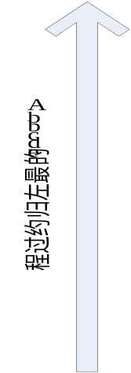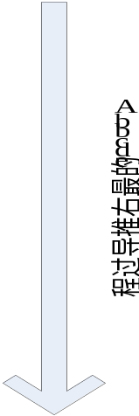
S
↓
aAcBe
↓
aAcde
↓
aAbcde
↓
abbcde

2、设定分析栈，明确移入-归约过程，在分析过程中理解句柄等概念。
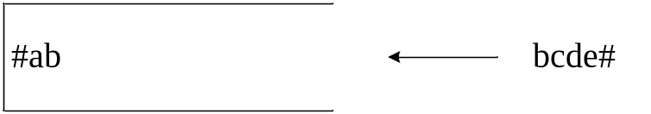
3、简单优先分析算法及优先关系矩阵构造
作业安排：章末统一安排

授课题目 | 第五章 5.3 LR分析法 5.3.1 LR类分析法的工作过程 5.3.2 LR(0)分析方法（1）
授课学时 | 2
教学重点、难点：
重点：使学生理解LR（K）语法分析方法的思想、分析过程，明确LR（K）分析器的逻辑结构（4部分）和分析器的四个基本动作；掌握LR（0）分析法的过程、基本概念与术语，即规范句型、规范前缀、规范活前缀、归约规范活前缀等
难点：理解LR（K）的K，理解用四种分析动作完成对句型分析的全过程，在移入-归约的过程中理解规范前缀、规范活前缀、归约规范活前缀等概念及作用；

教学要点：
- LR（K）分析器的逻辑结构：
a₁
...
a_{i}
...
a_{n}
#

LR分析驱动程序
action
goto
Input
…
…
S₀
#
Stack
Output
图5.2 LR分析器的逻辑结构图
S_{t}
X_{t}

- 四种分析动作：移入、归约、成功、报错的真实含义
- 用格局来描述LR分析过程：查表获得动作，执行动作完成格局转变
- LR（0）分析法的基本概念：说明规范前缀、规范活前缀、归约规范活前缀的定义，并通过一个简单文法及其一个简单句子的归约过程理解这3个概念的动态性，即与各个中间句型的形成密不可分。
作业安排：章末统一安排

授课题目 | 第五章 5.3.2 LR(0)分析方法（2）
授课学时 | 2
教学重点、难点：
重点： 派生定理及其意义；几个定义：LR(0)项目（归约项目、移入项目）， LR(0)项目集的投影，LR(0)项目的闭包，GO函数，LR(0)文法等； LR(0) 归约活前缀状态机（LRSM₀）的构造算法及其意义（活前缀状态机提供的重要信息：合法检查信息、移入/归约信息、移入/归约后的转向状态信息）；冲突的概念，即移入-归约冲突、归约-归约冲突
难点：理解派生定理及其意义； LR(0) 归约活前缀状态机（LRSM₀）的构造算法及其意义，尤其是归约后的转向状态的问题

教学要点：
- 派生定理及其意义：①派生定理的概念：开始符产生式的右部是归约活前缀。如果αAβ是归约活前缀，且A→π是产生式，则απ也是归约活前缀。任何归约活前缀，都可按上述方法被派生。②派生定理的意义：把归约活前缀的定义性概念转换为操作性概念，从而为构造活前缀状态机来识别文法的全部归约活前缀奠定基础，对活前缀状态机的应用，就是将它转换为LR分析表，这是分析器的核心。
- 由派生定理逐渐过渡到对LR(0)状态机的构造，其间介绍 LR(0)项目（归约项目、移入项目）， LR(0)项目集的投影，LR(0)项目的闭包，GO函数，LR(0)文法等概念。
- 构造LR(0)状态机的算法介绍，要求：以具体实例板书求解过程。
例：假设有表达式文法G[E]

S→E$

E→E+T | T
T→id | (E)
其LR(0)状态机：
图5.5 G[E]的活前缀状态机
(
0
S→• E $
E→• E+T
E→• T
T→• id
T→• ( E )
1
S→E• $
E→E• +T

5
T→id •
3
E→E+ • T
T→• id
T→• (E)

4
E→E+T •
9
E→T •
6
T→(• E)
E→• E+T
E→• T
T→• id
T→• ( E )
7
T→(E• )
E→E• +T
8
T→(E) •

T
T
id
E
T

id
)
E
+
id
(
+
2
S→E $•
$
(（

4、用格局说明归约后的转向状态的确定问题
作业安排：章末统一安排

授课题目 | 第五章 5.3.2 LR(0)分析方法（3） 5.3.3 SLR(1)分析方法
授课学时 | 2
教学重点、难点：
重点：由LR(0)状态机构造出LR(0)分析表的算法及实例；LR(0)驱动程序；SLR(1)分析方法与SLR(1)文法，即SLR(1)分析表的构造及SLR(1)驱动程序；
难点：LR(0)分析表的构造，SLR(1)方法的实质，即为解决LR(0)状态机冲突而提出的一种解决方案。
教学要点：
- 由LR(0)状态机构造出LR(0)分析表的算法及实例（接续上次课的LR（0）状态机）
- LR(0)驱动程序
- SLR(1)分析方法：SLR(1)分析表及驱动程序， 注意与LR(0)方法中的不同之处。
4、 SLR(1)分析方法的具体实例：
例：设有文法G[S]： S→E$

E→E+T
E→T
T→T×P
T→P
P→id
P→(E)
则由其LR（0）状态机可得SLR（1）分析表：（板书、讲解），该文法的LR(0)状态机不板书。

State | Action－ Lookahead |  |  |  |  |  |  | GoTo
 | + | × | id | ( | ) | $ | # | E | T | P
0 |  |  | S₅ | S₆ |  |  |  | 1 | 7 | 4
1 | S₃ |  |  |  |  | S₂
2 |  |  |  |  |  |  | Acc
3 |  |  | S₅ | S₆ |  |  |  |  | 11 | 4
4 | R₅ | R₅ |  |  | R₅ | R₅
5 | R₆ | R₆ |  |  | R₆ | R₆
6 |  |  | S₅ | S₆ |  |  |  | 12 | 7 | 4
7 | R₃ | S₈ |  |  | R₃ | R₃
8 |  |  | S₅ | S₆ |  |  |  |  |  | 9
9 | R₄ | R₄ |  |  | R₄ | R₄
10 | R₇ | R₇ |  |  | R₇ | R₇
11 | R₂ | S₈ |  |  | R₂ | R₂
12 | S₃ |  |  |  | S₁₀

作业安排：章末统一安排

授课题目 | 第五章 5.3.4 LR(1)分析方法
授课学时 | 2
教学重点、难点：
重点：SLR(1)分析遇到的问题及原因和解决办法；四个基本概念；LR(1)-LRSM的算法与实例；从文法的LR(1)状态机构造LR(1)分析表的方法；
难点： SLR(1)分析遇到的问题及原因和解决办法（正是LR(1)方法的实质及出发点）；LR(1)状态机的构造关键，即LR(1)项目的展望符求法和作用；
教学要点：
- SLR(1)分析遇到的问题及原因和解决办法；
问题：SLR分析中对冲突解决方法，即Follow集方法遇到了2个难题：①Follow集有交集②有时即使解决了，但却可能埋下继续分析的隐患；如文法： Z→B¹aB²c
Z→B³d
B→b

原因：Follow集大于（包含）当前允许出现的展望符，即没有考虑归约后的非终极符可能出现在不同的位置的情况；
解决办法：对Follow做进一步细化，即对归约项目给出其符合当前条件的明确的展望符。

- LR(1)-LRSM的算法与实例
例：求下面文法G[Z]的LR(1)状态机。

Z → S

S → L= R
S → R
L → aR
L → b
R → L
要求：板书、讲解。

- 从文法的LR(1)状态机构造LR(1)分析表的方法；
上例子的继续。

作业安排：章末统一安排

授课题目 | 第五章 5.3.5 LALR(1)分析方法
授课学时 | 2
教学重点、难点：
重点： LALR(1)分析方法主要点：①针对LR(1)方法状态数太多，空间时间效率不高，而提出的解决方法；②合并同心集③ LALR(1)状态机的构造方法有二：合并LR（1）状态机中的同心状态集，由LR（0）状态机通过传播方式获得④由LR(1)状态机构造LALR(1)状态机的算法⑤ LALR(1)分析表的构造算法和LR(1)分析表的构造算法一致。LR（K）分析方法小结。
难点：对LR（1）状态机中的同心状态集的合并，以及由此可能出现的冲突和不能出现的冲突；
教学要点：
- LR(1)方法的问题：状态数太多，空间时间效率不高，合并某些状态的可能性以及前后的等价性；
- 同心项目、同心状态集、合并同心状态集
- 由合并同心状态集获得LALR状态机的算法
- 由LR(1)状态机构造LALR(1)状态表
- 具体实例：
Z→•S
S→•L=R
S→•R
L→•aR
L→•b
R→•L
#
#
#
= #
= #
#
0
Z→S•

#
1
S→L=•R
R→•L
L→•aR
L→•b

#
#
#
#

6
S→L=R•
#

7
S→R•

#
3
L→b•

=#
4
L→aR•

=#
10
S→L•=R
R→L•
#
#
2
L→a•R
R→•L
L→•aR
L→•b

=#
=#
=#
=#

5
9
L→a•R
R→•L
L→•aR
L→•b

#
#
#
#

8
R→L•

=#
9
S
L
R
a
b
=
b
R
L
a
R
L
a
b
b
L
R
a
图5.9 LALR(1)状态机
10
4
4

作业安排：章末统一安排

授课题目 | 第五章 5.3.6 LR方法小结 5.4 自底向上分析程序的自动生成
授课学时 | 2
教学重点、难点：
- 重点： 对4种LR(K)方法从如下方面加以比较：分析能力、采用的归约前缀状态机的状态数、实用性；对给定文法，判断其属于哪一类LR文法的常规判断方法（流程）；介绍几种语法分析器的自动生成工具，如：YACC/Bison， LALRGen等。
难点： 对给定文法，判断其属于哪一类LR文法的常规判断方法；对自动生成方法的理解。
教学要点：
- 对4种LR(K)方法从如下方面加以比较：
⑴ 分析能力(能分析的文法范围)：LR(0) < SLR(1) < LALR(1) < LR(1)
⑵ 识别活前缀状态机的状态数： LR(0) = SLR(1) = LALR(1) < LR(1)
⑶ 实用性：LR(0)（简单，对文法限制严）； LR(1)实现代价过高； SLR(1)和 LALR(1)使用性较好。

2、4种文法的常规判断方法：
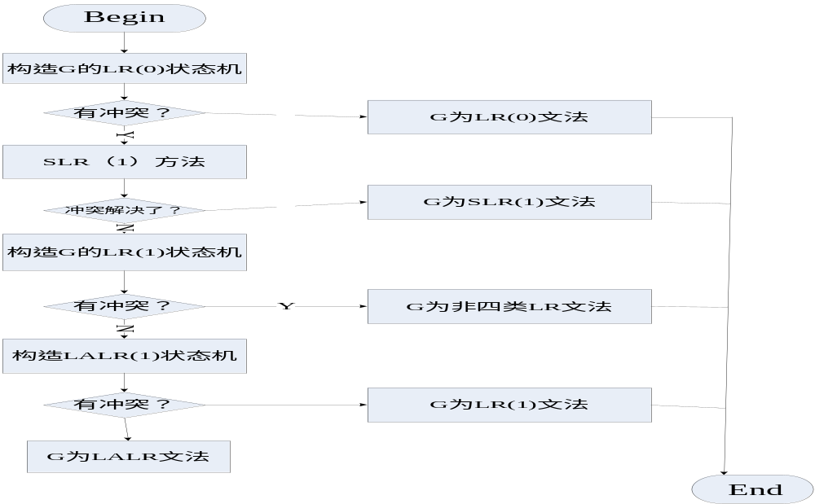

- 语法分析器的自动生成工具：
如： YACC/Bison、 LALRGen等。
Bison是一个通用的语法分析器生成器，它读入一个LALR(1)上下文无关文法，生成一个用来分析该文法的语法分析器，通常生成的语法分析器是一个C程序。只要熟练掌握Bison这个强有力的工具，很容易就可以开发出大多数语言的语法分析器。 LALRGen也由类似的功能，接受上下文无关文法的说明书，其说明书主要有三部分组成：运行选项、文法的终极符、文法的产生式规则。

作业安排：课后作业：4，5

授课题目 | 第六章 语义分析概述
授课学时 | 2学时 | 授课时间
教学重点、难点：
- 语义分析的功能及重要性；
- 标识符的内部表示；
- 类型的内部表示；
- 值的内部表示。
教学要点：

6.1语义分析概述
- 必要性 要完成源程序到目标程序的语义等价的翻译，首先必须保证源程序的语义正确性。因此编译程序在对源程序进行完词法分析、语法分析之后，还要对源程序进行语义分析。
- 功能 程序设计语言的语义可分为静态语义和动态语义。编译阶段能确定的语义称为静态语义，即不需要执行程序就能确定的语义，或者说从程序文本确定的语义。动态语义是指只有在目标代码的运行阶段才能确定的语义。类型在大多数语言里都属于静态语义，而且它是最重要的静态语义。
- 描述方法 静态语义用属性文法；动态语义通常是通过抽象机的操作或解释模型表示。
语义形式化方法：①属性文法和操作语义②指称语义③公理语义④代数语义
- 内容 构造标识符的符号表和进行语义错误检查。
- 实现 与语法分析或代码生成相结合

6.2 标识符的内部表示
- 构造标识符内部表示的必要性
词法分析程序将源程序分离成一个一个的单词，单词是最小的语义单位。单词可分为几类,其中除了标识符外,单词的语义信息已经完全表示在相应的TOKEN中，而标识符则在其TOKEN表示中只有名字信息，并没有代表其含义的任何其他信息，如类型、存储地址等。因此，对于每个标识符要构造出表示其含义的属性记录,并用某种结构的表（称之为标识符的属性表或简称符号表）来记录每个标识符的含义。有了标识符的属性表后即可检查类型、声明、表达式和语句等复杂成分的语义错误。
- 标识符的属性 一般常用程序设计语言的单词可以分为以下几类：
常量名，类型名，变量名，函数名，过程名，域名
TYPE idKind=( consKind, typeKind, varKind, fieldKind, procKind, funcKind )
其中除过程外均涉及类型，对于过程情形可以虚设其类型
- 标识符内部表示结构：
Value
Kind
TypePtr
常量标识符
consKind
①

②
Forward
Kind
TypePtr
类型标识符
typeKind

③
TypePtr
Access
Kind
varKind
Level
Off
变量标识符

④
HostType
Off
Kind
TypePtr
域名标识符
fieldKind

⑤
过函标识符
Forward
Size
Code
Class
Kind
TypePtr
routKind
Level
actual
Parm

- 标识符内部表示举例：
CONST pai = 3.14
TYPE vector= ARRAY [1 .. 10] OF integer :
VAR x ,y：real; r ,s：vector
设当前层数为L，偏移为0，则标识符pai,vector,x,y,r,s的属性表示分别是：
pai
vector
consKind
typeKind
varKind
3.14
flase
Level
0
dir
realPtr
aPtr
realPtr
varKind

Level

1
dir
realPtr
varKind

Level

11
dir
aPtr
varKind

Level

21
dir
aPtr
x
y
r
s

  - 类型的内部表示
- 类型的内部表示：
- 标准类型：intPtr,boolPtr,charPtr,realPtr
- 非标准类型：
subrange: (size,kind,HostType,Length)
Enum: (size,kind,Elems,Length)
Array: (size,kind,IndexType,ElementType)
Set: (size,kind,BaseType)
File: (size,kind,CompType)
Pointer: (size,kind,TypeName
Record: (size,kind,FixBody,VariantBody)
FixBody→(id,Type,off,Next)
VariantBody→(caseunit,variunits)
caseunit→(id,Type,off)
variunits→(const,FixBody,VariantBody,Next)
- 总的类型定义：
TypeIR = RECORD size : SizeRange;
CASE kind: TypeKind OF
intTy : ( );
boolTy : ( );
charTy : ( );
realTy : ( );
enumTy :( Elems :↑ IdL );
subTy :( HostType :↑TypeIR ; Low : Value; Up : Value );
arrayTy :( IndexType :↑TypeIR ; ElemType :↑TypeIR );
recordTy :( FixBody:↑FixBodyIR; VariBody :↑VariBodyIR );
setTy :( BaseType :↑TypeIR );
fileTy :( CompType :↑TypeIR );
pointerTy:( TypeName : ↑SymbTable );
END ；

- 类型内部表示举例：
假设记录类型定义如下：

at = ARRAY[1..10] OF ARRAY[1..100] OF integer;
rt = RECORD x : real; a : at;
CASE u : boolean OF
false:( k : integer );
true :( y: real; b :boolean )
END

则相应的内部结构如图6.2(a)和6.2(b)所示。

subTy
1

1

intPtr

10
arrayTy
100

intPtr

arrayTy
1000

atIR:
subTy
1

1

intPtr

100
图6.2(a) 数组类型的内部表示图

atIR
Off
VariBody
FixBody
Kind
Size
VariUnits
CaseType
Next
Next
VariBody
FixBody
VariBody
FixBody
FixUnitType
id
id
Next
FixUnitType
Off
Off
Next
recorTy
1004

intPtr
k
•
1002
•
•
y
0
realPtr
•
1
a
x
•
id
1001
boolPtr
u
realPtr
1002
b
•
boolPtr
1003
图6.2(b) 记录类型的内部表示图
CaseUnit
rtIR：

6.4 值的内部表示
（1）值的类型（并不是每一种类型都有其值，在计算机语言中）非结构类型的值
intTy,realty,boolTy,charTy,enumTy,subTy,PointerTy
（2）值的表示：
intTy →整数
realty →实数
pointerTy, →地址
boolTy,charTy,enumTy,subTy为有序类型，用整数序号表示
ord为对每个有序类型求其序号（内部表示）的函数：
intTy :ord(N)=N
boolTy :ord(false)=0; ord(true)=1
enumTy:ord(x)=位置序号 （0开始）
subTy: ord(x:c1..c2)=ord(c1)+(x-c1)

授课题目 | 第六章 符号表的组织和管理
授课学时 | 2学时 | 授课时间
教学重点、难点：
- 符号表总体组织的选择原则
- 符号表局部化处理
教学要点：

- 构造符号表的必要性或符号表的作用
  - Token对标识符的信息不够进行语义分析，只有($id,标识符名称/值)。因而需要收集更多信息，构成新表------符号表（种类，类型等），($id,符号表地址)
  - 标识符在程序各处的作用：
程序包括三个部分：声明、表达式、语句
    - 声明部分：定义了各种对象（如：类型，常/变量，过函等）及对应的属性和使用规则。
    - 表达式和语句部分：是对所定义的对象进行各种操作。因此
ⅰ）在声明部分收集所定义标识符各种属性----符号表
ⅱ）在表达式和语句部分（程序体中），应根据符号表中属性来决定（判定）操作的合法性
- 符号表的总体组织
符号表的结构可采用单表结构也可采用多表结构。
- 多表结构是将属性完全相同的那些符号存放在一张符号表中。
好处：每个符号表的属性个数和结构完全相同，各个表项是等长的，并且表项中的每个属性都是有效的，管理起来方便一致，空间效率高
缺点：编译程序将同时管理若干个符号表，增加了总体管理的工作量和复杂度
- 单表结构是将所有符号都组织在一张符号表中。
好处：总体管理集中单一，且不同种类符号的共同属性可一致地管理和处理
缺点：由于符号属性的不同，为完整表达各类符号的全部属性必将出现不等长的表项，以及表项中属性位置交错重叠的复杂情况，这就极大地增加了符号表管理的复杂度
- 符号表项的排列
符号属性表项的组织结构包括表项的组织及排列算法和各类表项域的组织
1．表项的组织及排列算法：
- 顺序查找与顺序表
⑴ 组织结构：整个程序一个表，线性表 ；栈纪录每个局部化单位表头地址。符号表为一个线性表，按标识符出现次序登记，而且同时要记住每个局部化单位的符号表头地址。抽象来看，符号表形式与局部化单位嵌套结构一致
⑵ 实现原理（类似于局部顺序符号表）：
用scope栈来记录每个局部化单位符号表的头地址，用线性表来记录整个程序的符号表
  - 按标识符出现次序登记到符号表（定义性标识符）
  - 进入局部化单位，登记符号表头地址
  - 退出局部化单位，删除本层符号表（顺序表Top到本层头）
  - 使用性标识符，从本层依次往下查

- 对折查找与二叉树
⑴ 组织结构：每个局部化单位用一个符号表，每个符号表采用二叉树结构
⑵ 具体实现：用scope栈来保存当前活跃的局部化单位的符号表地址
      - 当进入局部化单位时，创建新符号表，其地址压入scope栈
      - 定义性标识符，其属性加入当前栈顶符号表中
      - 使用性表识符，从栈顶符号表依次往下查找
      - 结束局部化单位，删掉栈顶符号表
- 散列查找与散列表
⑴ 组织结构：整个程序用一个符号表，采用外拉链散列表。
散列函数Hash(Key)=pos, SymbolTable(pos)=key 对应表项 （Key）对应标识符名
冲突：两个关键字对应同一Hash值
外拉链法：在表区外建立链表，存对应该位置的表项。每个位置对应一个链表，所有对应该位置的关键字表项都加入该链表
⑵ 具体实现：
  - 如何实现局部化（嵌套作用域规则及无效标识符的及时全部删除掉）
• 对每个局部化单位定义一个编号，每次登记标识符时连同局部化单位编号一同加入符号表
• 标识符按其出现次序添入链表中
相同标识符的多次定义，在散列全局符号表中同一位置，按其出现次序放入该位置上链表，每次最前面元素即为该标识符当前属性。
  - 处理：计数器，标记局部化单位。初始 n=0
• 进入局部化单位， n=n+1
• 定义性标识符，hash(key)=pos ,放到列表最前面 （n,key,属性）
• 使用性标识符，hash(key)=pos,
• 退出局部化单位，删掉局部化单位编码为 n 的标识符，n=n-1
2．表项域的组织：
等长表项域、变长表项域、下推链表项域
- 符号表的组织管理
- 标识符的定义性出现和使用性出现
程序中标识符的出现可以分为定义性出现和使用性出现。在程序的声明部分出现的标识符，称为定义性出现的标识符。在程序的语句部分出现的标识符，称为使用性出现的标识符。标识符的定义性出现确定了标识符的属性信息，如名字、类型、存储位置等；标识符的使用性出现是检查标识符的使用是否合法，如标识符的有使用而无定义的错误，标识符为非期望的标识符类别等
- 符号表的登录
编译程序在扫描声明部分时，每遇到一个标识符的定义，就将标识符的名字及其属性填入符号表中。填入时，首先检查符号表中是否已有同名标识符，若没有则将该标识符填入；若有，说明可能有标识符的重复定义错误，报告语义错误。编译开始时，符号表一般是空的，或者预先存放了一些保留字和标准函数名的属性信息，随着编译过程的进行，不断地有新的标识符被填入进来。
- 符号表的查找
编译程序在处理语句部分时，每当遇到一个名字都要查找符号表，查找符号的相关属性，并检查语义错误。
- 符号表的局部化
符号表不是普通的表，它有局部化问题，并且局部化问题的处理不是一件简单的事情。
标识符的作用域是一个程序段，称之为程序的局部化单位。程序的局部化单位通常是一个子程序或分程序
    - 特性：
① 声明部分：定义性标识符，要加入符号表
② 每个标识符在其作用域结束时，则要删掉该属性表项
③ 表达式或语句中，使用性标识符，应查表查其属性
④ 需解决的问题：由于有嵌套作用域规则，则符号表需体现（实现）这种规则，能保证失效标识符及时删除掉，而且，对同一标识符有多次定义，在表中有多个表项。保证每次取到当前有效的当前属性。

    - 符号表局部化处理：
      - 思想：在每个程序点能够判定出在该点上有效的所有标识符属性表项。对每个局部化单位能够确定其上的符号表。
      - 方法：局部式（每个局部化单位一个），全局式（全局一个）和嵌套式（程序嵌套，符号表的结构也与其相似
      - 考虑问题：C语言符号表的设计，不同之处？

授课题目 | 第六章 嵌套式符号表和分程序结构的管理
授课学时 | 2学时 | 授课时间
教学重点、难点：
- 程序设计语言中"变量的作用域和可见性"的含义
- 符号表如何体现标识符的嵌套作用域原则
- 分程序结构符号表的实现
教学要点：
6.6.1 简单C语言的符号表
- C语言程序结构特点： C语言是并列式语言，即一个C程序是由一个主程序和若干子程序或函数组成的，除主程序外，其他子程序或函数的地位是并列的，主程序可以调用任意子程序，子程序间可以任意调用。若将主程序看作是第0层，则这些子程序层数相同，均为第1层。
- 标识符的作用域规则：每层声明将产生一层符号表，而每层声明都有自己的局部化单位（有效区），一旦离开局部化单位，该声明无效。因此，每当用使用性标识符去查符号表时，要作到那些无效的符号表表项保证不再被访问
- 简单C语言的符号表：一般采用全局符号表
下面的C程序，若采用全局符号表，其符号表如图6.4所示。
void add（int *e，int*f，int ii）
{ int i;
i=(*e)*ii+(*f);
*f=i;
}
void reduce (int *x, int *y)
{ int g;
g=g-1;
*x=（*x）/g;
*y=（*y）/g;
}
main（）
{ float i;
int j;
add（）；
reduce（）；
}

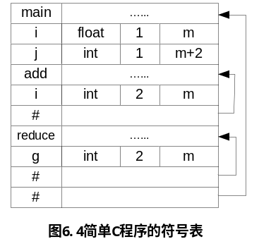

6.6.2 Pascal语言的符号表
- Pascal语言程序结构特点：Pascal语言的最大特点就是允许嵌套的过程声明，即过程声明中还允许过程声明。内层过程可以调用任意外层，而外层只能调用直接内层。有共同直接外层的两个同层过程可以互相调用。
- 标识符的作用域规则：全局标识符全局有效，外层标识符对嵌套在它内部的任意内层都有效（内层中有同名标识符的情况下除外），内层标识符只能被当前层过程访问或者是被有共同直接外层的其他同层过程访问。
- Pascal语言(嵌套式语言)的符号表：
对于嵌套式语言，其符号表的局部化可以用两种方法实现：
（1）删除法：
弹掉Scope栈的栈顶元素，同时释放当前层的符号表，即调整符号表区的指针。假设用ℓ表示层数计数器，用s表示符号表的最后一项的地址，则删除式局部化的实现算法可描述如下：

s := Scope[ℓ]-1
ℓ := ℓ -1 ;
（2）驻留法：驻留法实现符号表的局部化比较麻烦，因为无效的符号表部分还保留在表区内，并且
在查表时还要避免查询到这些表项。驻留式方法又可分为标记法和跳转法。标记法是给每个表项增加一个标记域，当某个表项变为无效时，就将该标记域设为无效；相对来讲，跳转法更节省空间，而且速度也更快些，因此这里将介绍跳转法。
跳转法的的主要思想是（考虑从后往前的情形）：
• 每当退出一个局部化区时，将一个跳转项添入到符号表中：
s := s +1 ；SymbTab[s]:=( ℓ , Scope(ℓ)-1)
• 当查表时，从当前符号表的末项SymbTab[s]开始往前查，当遇到跳转项时跳到跳转项的地址部分所指向的地址继续查找

6.6.3带有分程序结构语言的符号表
- 分程序结构语言的特点：C语言中分程序结构是可包含声明部分的语句，因此其分程序也是一个局部化区，而且分程序是可嵌套的。分程序处理的基本思想是，每当编译程序扫描到一个分程序结构开始时，为该分程序建立一张符号表，在该分程序中定义的标识符，都被登录在该符号表中。而当编译程序扫描到一个分程序的结束时，编译程序释放为该分程序所建立的符号表。这种符号表的分表结构与源程序的分程序层次结构是完全一致的，这种层次结构是编译过程中动态建立和动态消亡的。根据分程序作用域和可视规则，编译程序扫描到某个分程序时，符号登录到为该分程序所建立的符号表中，符号的查找是首先在该分程序符号表中进行；若没有查到，再根据分程序的层次结构，逐层向外地依次查找各层符号表，直到查到为止。若所有符号表都已查完仍未找到，则表示有语义错误。
- 带有分程序结构语言的符号表：
分程序结构的符号表可以采用驻留法和散列表来实现符号表的局部化。

授课题目 | 第六章 标号的语义分析
授课学时 | 2学时 | 授课时间
教学重点、难点：
- 标号的作用域和可视性问题
- 标号处理中的回填技术
- 标号可出现的位置
在程序设计语言中，标号可出现在以下3处：一是标号声明中；二是在语句之前；三是在GOTO后面，分别称为标号的声明性出现、定位性出现和使用性出现。如下所示：

label ℓ1, ℓ2,..., ℓk；………………………..声明性标号
goto ℓ;………………………………………引用性标号
ℓ :Statement；………….……………………定位性标号

- 关于标号使用的规定
Pascal语言规定，跳转语句可以从结构语句的内部转出（可以转入直接外层，也可以转入任意外层），但不允许从外部转入结构语句和块的内部，即标号定义的有效区是直接包含它的结构语句。但如果该结构语句是过程/函数的执行体部分，则该定义的有效区是整个的过程/函数说明。
- 与标号有关的语义错误
与标号有关的语义错误可有以下几类：

• 标号重复被声明
• 标号有重复定位
• 标号有定位而无声明
• 标号有使用而无定位
• GOTO语句非法转入结构语句、过程体、函数体

- 标号的处理方法
对标号的处理可以有两种方法，一种是将标号看作是一个整数，用来记录该标号定位性出现的位置（目标代码中的位置）；一种是将标号看作是一个标识符，运行时也要在栈中给它分配单元，这个单元中记录了标号所代表的地址的起始地址。即每当遇到goto ℓ时，可以生成两种目标代码：
- JMP addr
- JMP *<L>
其中addr表示定位性出现ℓ的位置，L表示给标号ℓ分配的单元。从实现的角度来看，第二种方法比较好实现，同时也有利于检查标号中的语义错误，所以我们采用第二种方法。
- 标号处理思想
在处理标号时，需要用到五种表：标号声明表(LDEC)，标号定位表(DEF)，标号使用表(LUSE)，结构语句标号表（SL），过程/函数标号表（PL）。这五种表的结构是：LDEC表项由三部分组成：（Flag，Label，<Label>），LDEF和LUSE表项则由一个标号组成，SL表由三部分组成：（kind，LDEFaddr，LUSEaddr），PL表由两部分组成：（LDECaddr，LDEFaddr）标号的重复声明和重复定位的错误，将通过查看LDEC表来解决；标号有使用而无定位的错误是每当出现定位性标号时查看标号声明表来解决；标号有使用而无定位的错误检查法与前面类似；最复杂的是非法转入的问题，主要通过SL和PL表来检查。
LDEC表、LDEF和LUSE表的结构如图6.10所示，它们是有层次性的，其中的箭头表示本层表的开始。
标号的语义分析原理如下：
- 进入一个过/函时：
将本层LDEC和LDEF的地址填入PL表；
- 遇到一个标号声明“label ℓ1, ℓ2,..., ℓk”时：
建立本层LDEC表(此时检查重复声明错误)，其中的Flag位均设置为0。
- 遇到定位性标号“ℓ :Statement”时：
    - 检查在LDEC表中有无ℓ ，若无，则表示存在无标号声明的错误；
    - 若有，则检查其Flag位，若是1，则表示有重复定位错误；
    - 若Flag=0，令其Flag位为1，并将ℓ 填入LDEF表中。
    - 查看LUSE表，若其中有ℓ则将其删除掉。
- 进入一个结构语句时：
将本语句的LDEF和LUSE表位置填入SL表；
- 遇到一个“goto ℓ” 时：
    - 查看LDEF表，看其中是否有ℓ；
    - 若无，将填入LUSE表。
- 退出一个结构化语句时：
    - 清查本层LUSE表（若有定位则删除该项）：用本层的LUSE中标号查本层定位表，若查到，则把该项从LUSE中删除；
    - 作废本层的LDEF。
- 退出一个过/函时：
    - 清查本层LUSE表；
    - 作废本层的LDEC和LDEF。
- 程序结束时：
清查LUSE表，若非空，则说明有标号为定位的错误

作业安排：课后作业：4，5

授课题目 | 第七章 中间代码生成(1)
授课学时 | 1学时 | 授课时间
教学重点、难点：
教学重点：１．四元式。
２．语法制导方法。
教学难点：语法制导方法。
教学要点：

7.1 常用的中间代码结构

7.1.1 后缀式

7.1.2 抽象语法树和DAG
c := a * b + a *b，则其AGT和DAG表示如下：
:=
c
+
*
*
a
b
b
a
c
*
+
b
a
:=

7.1.3三地址中间代码
１．三元式
２．四元式
语句 a := b * c + b * d 的三元式和四元式代码：
语句a := b * c + b / d
三 元 式 | 四 元 式
(1) ( * , b , c ) | (1) ( * , b , c , t1 )
(2) ( / , b , d ) | (2) ( / , b , d , t2 )
(3) ( + , ( 1 ) , ( 2 ) ) | (3) ( + , t1 , t2 , t3 )
(4) ( := , ( 3 ) , a ) | (4) ( := , t3 , ─, a )

7.2 语法制导方法概论
一、语法制导方法的定义:
语法制导方法就是基于文法结构，在每个产生式的右部增加语义动作（或语义子程序），在语法分析过程中，完成对应的语义处理。
二、语法制导方法的用途:
目前许多编译器普遍采用了语法制导方法来完成语义分析、中间代码生成和目标代码生成部分。
三、语法制导方法的组成部分:
语法制导方法包括两个部分，一个是抽象描述部分，即带有动作的文法描述；一个是实现部分，即语法分析的同时能够处理语义动作的驱动程序。语法制导方法依赖于具体的文法结构和采用的语法分析方法，因此可以分为自顶向下语法制导方法和自底向上语法制导方法。自顶向下语法制导方法中通常采用LL(1)分析方法为基础，而自底向上语法制导方法中通常以LR(1)分析方法为基础。本书将以LL(1)分析方法为基础来说明语法制导翻译方法的描述定义和实现方法。
第2４次课 第1页

教学要点：
四、LL(1)语法制导方法：
LL(1)语法制导方法是在LL(1)文法的基础上加入语义动作符来表示相应的语义子程序，语义动作符可以加在产生式右部的任何位置，然后在进行LL(1)语法分析的过程中每遇到语义动作符，则调用相应的语义子程序来完成相应的语义处理。
把产生式右部带动作符（代表相应的语义子程序）或者直接嵌入语义处理程序的文法又叫做动作文法。动作符或者语义处理程序可出现在产生式右部的任何位置，但没有任何语法意义，其主要作用是用来指明某种语义动作，每个动作符都对应一个语义子程序。这样，动作文法即描述了文法，同时还指出了动作信息。为区别于文法符号，我们把动作符用‘ # ’ 括起来，如 # Name # 为动作符，Name 为语义子程序名。
例7.2 〔LL(1)语法制导方法例〕
设有如下LL(1)文法：
G: S → A B
A → a A │ b
B → b B │ c
要求应用语法制导翻译方法完成如下任务：对输入文法 G 的任意句子 L ，依次输出 L 中b 串的长度。如串 abbbbc 是 G 的句子，则该处理器将输出4。
依据要求，写出 G 的动作文法如下：
G: L → # Init # A B
A → a A│ b # Add #
B → b # Add # B│c # Out_Val #
各动作符对应的语义子程序如下：
Init: m := 0
Out_Val: if m ≠ 0 then begin print ( m ); m := 0 end
Add: m := m+1

教学设计： 对下述内容板书详解过程，其它内容使用多媒体。
1.表达式的后缀式的求值过程;
2.例7．2语法制导处理器对abbbbc 的LL处理过程
实验安排：对如下LL(1)文法：
G: S → A B
A → a A │ b
B → b B │ c
要求用LL（1）语法制导翻译方法完成如下任务：对输入文法 G 的任意句子 L ，依次输出 L 中b 串的长度。

授课题目 | 第七章 中间代码生成 ( 2 )
授课学时 | 2学时 | 授课时间
教学重点：
7.3 类型检查和类型转换
7.4 中间代码生成中的几个问题
7.5 表达式的中间代码生成
教学难点：
- 表达式的中间代码生成语法制导方法
- 语义栈的使用
教学要点：

7.3 类型检查和类型转换
一、类型检查主要有以下几种：
⑴ 各种条件表达式的类型是否是布尔类型？
⑵ 运算符的运算分量是否相容？
⑶ 赋值语句的左、右部类型是否相容？
⑷ 实参与形参的类型是否相容？
⑸ 下标表达式的类型是否为所允许的类型？
⑹ 函数说明中的函数类型与返回值的类型是否一致？
类型检查的语法单位
类型相容性检查项目 | 类型检查的语法单位
⑴ 各种条件表达式的类型是否是布尔类型？ | if语句、while语句、repeat语句
⑵ 运算符的运算分量是否相容？ | 表达式
⑶ 赋值语句的左、右部类型是否相容？ | 赋值语句
⑷ 实参与形参的类型是否相容？ | 过程调用语句、函数调用语句
⑸ 下标表达式的类型是否为所允许的类型？ | 下标变量
⑹ 函数说明中的函数类型与返回值的类型是否一致？ | 赋值语句
二、类型转换：在进行某一语法单位的中间代码生成过程中，可以同时做相应的类型检查。另外，由于一些语言允许运算分量的类型不同，所以在检查运算符分量类型是否相容的同时，可能还需要对某一运算分量做类型转换。

7.4 中间代码生成中的几个问题

7.4.1语义信息的获取和保存
一、.运算分量和运算结果的语义信息:
1、运算分量和运算结果的地址表示
操作分量或运算结果的地址表示可以分为三大类：标号类、数值类和地址类。
标号类的语义信息是相应的标号值，包括过程 ⁄ 函数体的入口标号；
数值类的语义信息就是该数据值；
地址类的语义信息由三个部分组成：层数、偏移和访问方式;

教学要点：
2、临时变量的地址表示
首先，临时变量没有层数概念，因此对临时变量的层数可以取任意一个负数，我们取－１；其次，在中间代码生成阶段尽管产生大量的临时变量，但经过对临时变量的详细分析和优化，只有少部分临时变量能保留下来，这样在中间代码生成阶段还不能确定临时变量的Offset值，因此临时变量FORM的Offset暂时取为临时变量的编号。
3、运算分量和运算结果的类型信息
由于我们采用了在中间代码生成时进行类型检查的方法，而不是在目标代码生成时进行类型检查，所以在中间代码中不必包含类型信息。

7.4.2语义栈Sem及其操作
1、语义栈Sem的作用：
中间代码生成尤其是变量和表达式的处理过程中要用到语义栈Sem ，该栈主要用于存放运算分量和运算结果的类型和FORM 。
2、语义栈Sem的实现：
假设语义栈 Sem 用数组实现，具体定义如下：
type SemStack = array [1 .. Max] of SemElem;
SemElem = record typ : ElemType ; Form : FORM_Record end;
var Sem : SemStack ; top : integer ;
其中top为栈顶指针，指向Sem的第一个可用单元，初值为1。
对语义栈Sem的操作有
push ( x ) ：将x的类型和FORM ( x ) 压入Sem栈；
pop ( n ) ：将Sem栈顶端的n个元素弹栈。

7.4.3常用的语义子程序
- 申请临时单元
new_dir ( t )： 在临时变量区申请一个单元t ，且t是直接寻址；
new_indir ( t )：在临时变量区申请一个单元t ，且t是间接寻址。
- 产生一条中间代码子程序GenCode
(1) 若Sem [ top – 1 ] . typ ≠ Sem [ top ] . typ ，且Sem [ top – 1 ] . typ = integer，则结果类型确定为real型，并且为左分量产生类型转换代码；
(2) 若Sem [ top – 1 ] . typ ≠ Sem [ top ] . typ ，且Sem [ top ] . typ = integer，则结果类型确定为real型，并且为右分量产生类型转换代码；
(3) 若Sem [ top – 1 ] . typ = Sem [ top ] . typ ，则结果类型确定为Sem [ top-1 ] . typ ，不产生类型转换代码；
(4) 产生（类型转换后）的中间代码（ω* , Sem [ top – 1 ] , Sem [ top ] , t ）；
(5) 从语义栈Sem中删除左、右运算分量Sem [ top – 1 ] 和Sem [ top ] ，并把运算结果的类型和运算结果的FORM压入Sem栈。
其中ω*表示ω的相应整型或实型操作码，如ω为 + ，则ω* 为ADDI或ADDF。

7.5 表达式的中间代码生成
1、简单算术表达式的LL(1)文法定义：
（1）E → T Es
（2）Es → ε
（3）Es → + T Es
（4）Es → - T Es

教学要点：
（5）T → P Ts
（6）Ts→ε
（7）Ts → * P Ts
（8）Ts → / P Ts
（9）P → C
（10）P → id
（11）P → ( E )
2、简单表达式（不包含复杂变量和函数调用）的带有动作符的LL(1)文法，为方便后面的说明，我们给每个产生式加了标号：
（1）E → T Es
（2）Es →ε
（3）Es → + T # GenCode ( + ) # Es
（4）Es → - T # GenCode ( - ) # Es
（5）T → P Ts
（6）Ts→ε
（7）Ts → * P # GenCode ( * ) # Ts
（8）Ts → / P # GenCode ( / ) # Ts
（9）P → C # Push ( C ) #
（10）P → id # Push ( id ) #
（11）P → ( E )
3、实现思路：
- 当遇到常量C和简单变量id时，把它们的语义信息压入语义栈（产生式（9）和（10））；
- 当处理完一个运算符（+，-，*，/）的右分量时，该运算符的左、右运算分量已经分别存放在语义栈 Sem 的次栈顶和栈顶的位置，因此可以生成相应的运算符的四元式，并把运算结果的语义信息压入语义栈（产生式（3）、（4）、（7）和（8））。
例：假设x，y，z都是整型，给出表达式 x + y * z 的中间代码生成过程。

教学设计：最后例题板书详解过程，其它内容使用多媒体。

作业安排：P123-1

授课题目 | 第七章 中间代码生成 ( 3 )
授课学时 | 2学时 | 授课时间
教学重点：
7.6 下标变量的中间代码生成

7.7 赋值语句的中间代码
教学难点：
多维下标变量地址的计算
教学要点：

7.6 下标变量的中间代码生成
下标变量可分为一维下标变量（如a[i]）和多维下标变量（如a[i][j][k]）。这里我们统一处理。
下标变量的LL(1)文法定义为：
V → id A
A → [ E ] B
B →ε | [ E ] B

7.6.1 下标变量的地址
1、数组变量的每行宽度
假设有数组类型的变量声明如下：
var A : array [ L₁ .. U₁ ] [ L₂ .. U₂ ] …… [ L_{n} .. U_{n} ] of T ; （n ≥ 1）
则数组变量A的第1行的宽度为D₁ = U₁ - L₁ + 1 ，第i行的宽度为D_{i} = U_{i} - L_{i} + 1 。
2、数组变量的每行长度
S_{i} = D_{i+1}×D_{i+2}×……×D_{n}= D_{i+1}×S_{i+1} ( i = 1, 2, …, n-1 )
S_{n} = 1
- 数组变量所占的总单元数
假设类型T所占单元数为 µ ，则数组A所占的总单元数为：
Size ( A ) = D₁ × D₂ ×……× D_{n} ×µ
4.、下标变量A[E₁] [E₂] …… [E_{k} ]（n ≥ k），其地址计算方法为：
假设Addr ( A )为数组A的开始地址，则对任意下标变量A[E₁] [E₂] …… [E_{k} ]（n ≥ k），其地址计算方法为：
Addr ( A [ E₁] [E₂] …… [E_{k}] )
= addr ( A ) +(( E₁ - L₁ )×S₁ + …… + ( E_{k} - L_{k} )×S_{k})×Size ( T )

7.6.2 下标变量的四元式结构
根据上面给出的下标变量的地址的计算公式，可以确定下标变量的地址的计算方法（计算步骤）。不同的计算方法将对应不同的下标变量的中间代码结构。对于任意下标变量A[E₁] [E₂] …… [E_{k} ]（n ≥ k），我们给出一种直接的中间代码结构：

教学要点：

E₁→ t₁
( SUBI, t₁ , L₁, t₂)
( MULTI , t₂ , S₁ , t₃ )
( MULT, t₃ , size, t₄)
( ADDI , Addr(A) , t₄ , ad)

………计算( E₁ - L₁ )×S₁×Size(T)
………累加地址
E_{k}→ t_{n}
( SUBI, t_{n} , L_{k}, t_{n+1})
( MULTI , t_{n+1} , S_{k} , t_{n+2} )
( MULT, t_{n+2} , size, t_{n+3})
( ADDI , ad , t_{n+3} , t_{n+4})

………计算( E₁ - L₁ )×S₁×Size(T)
………累加地址
……………………………

7.6.3 下标变量的中间代码生成
- 生成下标变量的四元式代码的基本思想：
首先用一个计数器来记录下标的个数，初始值为1；当遇到数组变量标识符时则把该变量的首地址压入语义栈；每当计算完一个下标表达式，则下标计数器加1，从语义栈中取出下标表达式的计算结果，产生计算对应下标需要累加的单元个数的四元式，把当前累加的地址结果压入语义栈；最终语义栈顶为该下标变量的地址。
二、下标变量的LL(1)动作文法：
(1) V → # Init # id # PUSH(Addr(id))# A
(2) A → [ E ] # AddNext# B
(3) B →ε
(4) B → [ E ] # AddNext# B
其中:
- Init用来初始化下标计数器 n = 0；
- 遇到变量标识符，则调用PUSH(Addr(id))把其首地址压入栈中；
- 在下标表达式之后，调用AddNext，用于生成地址的累加的四元式，它的算法是：
    - 下标计数器加1， n := n+1；
    - 从语义栈中取出下标表达式计算结果result；
    - 生成计算第n维下标需要累加的地址偏移的四元式组：
( SUBI, result, L_{n}, t_{n+1})
( MULTI , t_{n+1} , S_{k} , t_{n+2} )
( MULT, t_{n+2} , size, t_{n+3})

    - 从语义栈中取出地址累加结果ad；
    - 生成地址累加四元式( ADDI , ad , t_{n+3} , t_{n+4})
    - 把累加后的地址结果压入语义栈；
第26次课 第2页

教学要点：

7.6.4 下标变量中间代码生成例
下标变量a [ i ] [ j ]的 中间代码的LL生成过程。

7.7 赋值语句的中间代码
1．赋值语句的形式：
Left := Right，其中赋值号的左部可以是变量或者函数名，而赋值号的右部可以是表达式。
２．赋值语句的四元式结构：
Left 的中间代码
Right 的中间代码

(FLOAT , right , ─, t )

(ASSIG , Right （t）, n , Left )

其中n 表示传送的单元个数。n = 1 时可缺省，n > 1 时表示结构赋值，即把从 Right 开始的 n 个单元的内容赋值到从 Left 开始的 n 个单元中。虚框中的类型转换代码只有当果赋值号左部和右部的类型相容当不同时需要加上。
３．赋值语句中间代码生成动作文法：
S → L := R # Assig #
对赋值语句语法分析过程中，当遇到语义动作符Assig时，赋值号左部和右部的四元式已经产生，它们的结果的语义信息已经在语义栈中，因此语义子程序Assig只需要做如下处理：
- 从语义栈中取出赋值号左右分量的语义信息；
- 比较类型是否相同，如果不同，则生成类型转换中间代码；
- 生成赋值四元式(ASSIG , Right （t）, n , Left )。

教学设计： 下标变量中间代码生成实例板书详解过程，其它内容使用多媒体。
作业安排：

实验安排：

答疑安排：2学时

授课题目 | 第七章 中间代码生成（4）
授课学时 | 2学时 | 授课时间
教学重点：语句的中间代码及过程 ∕ 函数声明的中间代码生成
教学难点：过程 ∕ 函数声明的中间代码生成
教学要点：
7.8 过程调用和函数调用的中间代码
１．过程调用和函数调用的形式为：
ProcFunCall → id (E₁, …… , E_{n})
２．过程和函数调用的中间代码结构：
实参表达式的计算

实参的计算结果传递到相应的形参变量
调用过程/函数体执行

- 参数传递代码：分为值参情形(ValACT , f, Offset , size )和变参情形(VarACT , f, Offset , size );
- 调用函数/过程体的代码：(CALL, 过程/函数入口地址, ─ , [ Result ] )，过程调用没有结果返回，而函数调用有。
３．过程和函数调用f (E₁, …… , E_{n})的中间代码结构：（t₁,…, t_{n}分别是E₁, …… , E_{n}的计算结果）：

E₁ 的中间代码
….…………
E_{n} 的中间代码
( VarACT/ValACT , t₁ , Offset₁ , Size₁ )
………….
(VarACT/ValACT , t_{n} , Offset_{n} , Size_{n} )
(CALL , <f> , , [ Result ] )
true
false
图7.9 过程 ⁄ 函数调用的中间代码结构

４．过程 ⁄ 函数调用的中间代码生成动作文法：
<ProcFunCall> → id # CallHead # ( <ParamList> ) #CallTail#
<ParamList> → ε | <ExpList>
<ExpList> → E #ActParam# <NextList>
<NextList> → ε | , <ExpList>
其中CallHead：当遇到过程 ⁄ 函数名id时，将其符号表地址压入Sem栈，令实参计数器为0 。
ActParam：对每个实参 E_{i} 产生它的中间代码；将 E_{i} 类型和语义信息压入Sem栈；实参计数器加1 。
CallEnd：当实参部分结束时，Sem 栈具有如下形式：

教学要点：
（ E_{n} . typ ， E_{n} 语义信息 ）
…………………………………………..
（ E₁ . typ ， E₁ 语义信息）
( — , id )
此时做如下工作：
- 取出id所有语义信息；
- 检查形、实参个数是否一致，检查形、实参类型是否相容；
- 产生送实参信息到形参信息的ACT中间代码；
- 根据f是实在过程名或形式过程名产生相应的CALL代码（也要考虑是否为函数）；
- 删除当前过程 ⁄ 函数调用语句所占的语义栈单元，如果f是函数，则把返回值的类型和语义信息压入Sem栈。
7.9 控制语句的中间代码生成

7.9.1 GOTO语句和标号定位的中间代码
１．转向语句和标号定位对应的中间代码形式：
转向语句 goto L ： ( JMP , — , — , L )
标号定位 L : …. ： ( LABEL , — , — , L )
２．不同程序设计语言的不同的标号处理方式：
有些程序设计语言的标号是用说明语句来定义的（如Pascal），而大多数程序设计语言的标号则是直接在语句前面使用来作为它的定义。这两种情形的中间代码生成过程有所不同。
对于有说明语句来定义标号的情形：
（1）当扫描标号声明部分 LABEL L₁ , L₂ , …… , L_{n} 时，用 语义子程序NewLabel 给每个 L_{i}分配一个内部标号 LL_{i} ；
（2）对转向语句“goto L_{i} ” ，产生中间代码 ( JMP , — , — , LL_{i} ) ；
（3）对标号定位“ L_{i} : …” ，产生中间代码 ( LABEL , — , — , LL_{i} ) 。
对于没有说明语句来定义标号的情形：
建立一个数组ArrayL来记录当前遇到的所有标号及其语义信息，初始时为空，其中每个标号都有一个标志用于表示该标号是否已经定义了。接下来需要分情况处理：
（1）每当遇到转向语句“goto L_{i} ”，先查一下ArrayL，看标号L_{i}是否已经定义了，如果是则从语义栈中取出它的语义信息LL_{i}，然后产生中间代码 ( JMP , — , — , LL_{i} ) ；如果前面没有该标号的定义，则产生一条空中间代码 ( JMP , — , — , —)，并把标号L_{i}及其这个产生式的地址记录添加ArrayL，同时标记该标号为未定义；
（2）每当遇到标号定位“ L_{i} : …” ，首先给每个 L_{i}分配一个内部标号 LL_{i}，产生中间代码 ( LABEL , — , — , LL_{i} )；然后查ArrayL，如果没有标号L_{i}则把该标号及其相应的语义信息加入中ArrayL（标记为已定义），如果有标号L_{i}并标为未定义，则往对应的所有四元式的地址写入四元式( JMP , — , — , LL_{i} )。

7.9.2 条件语句的中间代码
１．条件语句的两种形式：
<S> → if <E> then <S₁> else <S₂>
<S> → if <E> then <S₁>

第2７次课 第２页
教学要点：

２．条件语句的中间代码结：
E 的中间代码
( THEN , E.FORM , — , — )
S₁ 的中间代码
(ELSE , — , — , — )
S₂ 的中间代码
E 的中间代码
S₁ 的中间代码
if E then S₁ else S₂中间代码结构
if E then S₁中间代码结构
(ENDIF , — , — , — )
( THEN , E.FORM , — , — )
(ENDIF , — , — , — )

３．条件语句的LL(1)文法：
<S> → if <E> then <S> <ElsePart>
< ElsePart > → else <S>
< ElsePart > → ε
４．对条件语句的中间代码生成思想：
- 当遇到关键字then时，该语句的条件表达式计算结果的语义信息已经在语义栈的栈顶，因此可以首先根据Sem [ top ]的值，检查它的类型是否为boolean类型，如果是则产生中间代码 ( THEN , Sem [ top ] , — , — )；
- 当遇到关键字else时，产生中间代码 ( ELSE , — , — , — ) ；
- 遇条件语句结束符：产生中间代码 (ENDIF , — , — , — ) 。
５．条件语句生成中间代码的动作文法：
<S> → if <E> then #ThenIf# <S₁> <ElsePart> #EndIf#
< ElsePart > → else #ElseIf# <S₂>
< ElsePart > → ε
其中动作子程序ThenIf、ElseIf、EndIf分别对应翻译要点中遇到then 、else和条件语句结束符时的处理。

7.9.3 While语句的中间代码
循环语句有很多种形式，如while、repeat和for等等。我们这里以While语句为例来介绍循环语句的中间代码生成方法。
１． While语句形式：
<S> → while <E> do <S>
２．While语句中间代码结构：

教学要点：
E 的中间代码
( DO , E . FORM , — , — )

S的中间代码
(ENDWHILE , — , — , — )

( WHILE , — , — , — )

３．While语句的中间代码生成思想：
- 遇 while 时：产生中间代码 (WHILE , — , — , — ) ；
- 遇 do 时（表达式E处理完，其值在Sem[top]）：
⑴ 类型检查：检查E是否为boolean类型；
⑵ 产生中间代码 ( DO , E . FORM , — , — )；
⑶ E弹栈：pop(1)；
- 遇循环结束符时：产生中间代码 (ENDWHILE , — , — , — ) 。
４．while语句的中间代码生成动作文法：
<S> → while #StartWhile# <E> do #DoWhile# <S₁> #EndWhile#
其中动作子程序StartWhile、DoWhile、EndWhile分别对应翻译要点中遇到while 、do和while语句结束符时的处理。
7.10 过程 ∕ 函数声明的中间代码生成
１．过程∕函数声明的形式可定义为：
ProcFunDec → ProcDec | FunDec
ProcDec → Procedure id ( ParamList) Declaration ProgramBody
FunDec → Function id ( ParamList) : Type Declaration ProgramBody
２．过程∕函数声明的中间代码生成思想为：
- 给子程序Q分配新标号Level_{Q} ，并将它填到Q的符号表项中；
- 在遇到Procedure（Function） Q时，产生入口中间代码
( ENTRY , Label_{Q} , Size_{Q} , Level_{Q} )
- 在遇到end时产生出口中间代码
( ENDPROC , — , — , — ) 或 ( ENDFUNC , — , — , — )
其中的其它信息可根据需要来增加；
３．对应的动作文法为：
ProcFunDec → ProcDec | FunDec
ProcDec → Procedure id (ParamList) Declaration #Entry# ProgramBody #EndProc#
FunDec → Function id (ParamList): Type Declaration #Entry# ProgramBody #EndFunc#

教学设计： 使用多媒体。
作业安排：P138-４，５，６；
答疑安排：2学时。

授课题目 | 第八章 中间代码优化（1）
授课学时 | 1学时 | 授课时间
教学重点：基本块及其划分
教学难点：基本块划分
教学要点：

8.1 优化方法概述
一、优化的几个阶段
为提高程序的运行速度，需要几个阶段的优化，即用户对源程序的优化、编译器前端对中间代码的优化、编译器后端对目标代码的优化。中间代码优化是独立于目标机的优化，因此中间代码优化具有通用性和易移植性。
在源程序阶段，用户在程序设计时对算法的选择方面需要在时间复杂性、空间复杂性上做出比较，以决定对算法的取舍。例如对n个元素排序，插入排序的时间复杂度为O(n²)，而快速排序的时间复杂度为O(nlog₂^{n})。很明显，源程序阶段的优化不是编译程序能够完成的。
有些优化不是源程序阶段能够完成的。例如对程序员来说，数组元素a[i][j]是一个数据对象，是程序中的引用单位，确定该数组元素位置的地址计算表达式在源程序级是不可见的。因此不可能因为多处引用a[i][j]造成重复出现相同的地址计算而在源程序级做程序变换来消除这种冗余计算。对于编译程序而言，用户所给出的源程序经编译产生的代码应该更有效，这才是编译优化要实现的目标。
编译优化可以在编译的各个阶段进行，从优化相对于编译逻辑功能实现的不同阶段及其与目标机的关系而言，可以把优化分为中间代码级和目标代码级上的优化，或称之为机器无关的优化和机器相关的优化。编译优化工作中有一部分与目标机有关，有效而合理地使用机器资源是目标代码优化阶段要实现的。例如将最频繁使用的变量保存在寄存器中，可收到事半功倍的效果，所以有些语言中允许程序员使用寄存器变量。编译器也可以利用寻址方式的长处，选择一条指令来完成多条指令完成的动作。但是编译优化中很大一部分工作是独立于目标机的，如循环语句中下标变量的地址计算。中间代码的优化由于独立于目标机，因此对优化器不用做大量的修改便可方便地移植到其它的目标机。
二、优化时必须要考虑的问题
在构造编译器时最花时间的部分是优化部分，而且带优化的编译器在优化方面的开销也较大。因此，如何优化和优化到什么程度是优化时必须要考虑的问题。
⑴ 优化要保证程序的正确性，即优化后的程序在相同输入的情况下，要有与源程序相同的输出结果；
⑵ 优化后要使程序的运行速度有数量级上的提高。优化对象有多种，每种优化都会得到一些效果，我们应该把优化重点放在有明显效果的优化对象上。关于程序的执行时间，通常遵循一个所谓“90∕10规律”，即程序执行的 90％ 的时间是花在程序的10％上，该规律告诉我们要把优化的重点放在程序的那 10％ 上。尽管程序中输入∕输出最费时，但这是由于硬件本身造成的，不在优化考虑范围。实际上，最重要的优化对象是循环内下标变量地址的计算，而它的实现需要常表达式节省、公共表达式节省和不变表达式的循环外提等优化。
⑶ 优化要适度。目前的编译器并不是什么都优化，比如，假设有函数调用f (1,2,3)， 则应能计算出一个常数，但它要求执行函数体，而此时还没有目标代码，因此不能即时计算。此种情况不优化的原因主要是开销太大。

教学要点：
三、优化方法概述
中间代码优化方法分为局部优化和非局部优化。
局部优化：是指基本块内的优化，其特点是基本块是一个线性的程序序列，而且有唯一的入口和出口。非局部优化是在非线性程序块上实施的优化，即优化信息是从整个程序求得的，涉及的程序块比基本块要大，需要分析整个程序的控制流和数据流，因此处理比较复杂。
非局部优化也可分为循环优化和全局优化，将中间代码以基本块为节点，构造出程序流图，从中识别出循环结构。在循环内部的优化便是循环优化，超越循环结构才能实施的优化是全局优化。
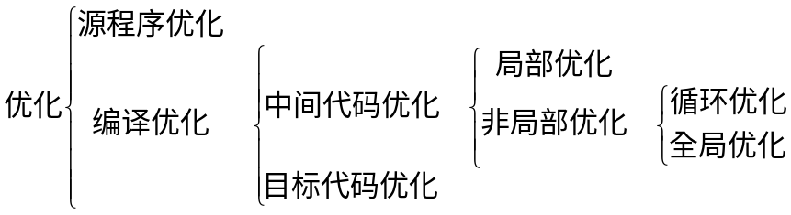

8.2 基本块划分
一、基本块的定义
所谓基本块是指程序的一组顺序执行的语句序列，其中只有一个出口和一个入口，入口就是其中的第一个语句，出口就是其中的最后一个语句。对于一个基本块而言，执行时只能从它的入口进入，从出口退出。换句话说，一个基本块内部的语句要么全执行，要么全不执行，不能执行其中的一部分，不能在中间转出，也不能从中间转入。

二、基本块划分方法
⑴ 第一个中间代码作为第一个基本块的入口；
⑵ 当遇标号性中间代码时，结束当前基本块，并作为新基本块的入口中间代码；
⑶ 当遇转移性中间代码时，结束当前基本块，并把该转移性中间代码作为当前基本块的出口中间代码，其后的中间代码作为新基本块的入口中间代码；
⑷ 当遇形如（ASSIG , A , — , X）的赋值中间代码，且 X 为引用形参时，结束当前基本块，并把该中间代码作为当前基本块的出口中间代码。
标号性中间代码有：
( LABEL , — , — , L )
( ENTRY , Label , Size , Level )
( WHILE , — , — , —)
转移性中间代码有：
( JMP , — , — , L )
( JMP1 , E , — , L )
( JMP0 , E , — , L )
( ENDPROC , — , — , — )
( ENDFUNC , — , — , — )
( THEN , E , — , — )

教学要点：
( ELSE , — , — , —)
( DO , E , — , —)
( ENDWHILE , — , — , — )
例：设有源程序如下：
y := 1 ;
L: if A and B then x := 0 else y := 0 ;
x := x + 1 ;
y := y – 1 ;
while x + y > 0 do x := x - 1 ;
z := 0 ;
则按上述中间代码基本块划分方法，得到该程序中间代码的基本块如下：
B₁: ( ASSIG , 1 , — , y )
B₂: ( LABEL , — , — , L )
( AND , A , B , t )
( THEN , t , — , —, — )
B₃: ( ASSIG , 0 , — , x )
( ELSE , — , — , —)
B₄: ( ASSIG , 0 , — , y )
(ENDIF, —, —, —)
B₅: ( ADDI , x , 1 , t1 )
( ASSIG , t1 , — , x )
( SUBI , y , 1 , t2 )
( ASSIG , t2 , — , y )
B₆: (WHILE, — , — , — )
( ADDI , x , y , t3 )
( GT , t3 , 0 , t4 )
( DO, t4 , — , — )
B₇: ( SUBI , x , 1 , t5 )
( ASSIG , t5 , — , x )
( ENDWHILE, — , — , — )
B₈: ( ASSIG , 0 , — , z )

三、程序流图

程序流图是以基本块为节点的有向图，如果一个节点的基本块的入口语句是程序的第一条语句，则称此结点为首节点，如果在某个执行顺序中，基本块B_{j}紧接在基本块B_{i}之后执行，则从B_{i}到B_{j}有一条有向边。具体来说，如果有一个条件或无条件转移语句从B_{i}的最后一条语句转移到B_{j}的第一条语句，或者在程序序列中B_{j}紧接在B_{i}的后面，并且B_{i}的最后一条语句不是一个无条件转移语句，则称B_{i}是B_{j}的前驱，B_{j}是B_{i}的后继。
根据上面基本块的划分得到的程序流图如下所示。

教学要点：
B₁
B₂
B₃
B₁
B₅
B₆
B₈
B₇

教学设计： 使用多媒体。
作业安排：P150-1

答疑安排：2学时

第2８次课 第4页

授课题目 | 第八章 中间代码优化（2）
授课学时 | 2学时 | 授课时间

教学重点：1．常量表达式局部优化
２．公共表达式局部优化
教学难点：公共表达式局部优化
教学要点：

8.3 常量表达式局部优化
一、常量表达式的定义
常量表达式是指在任何时候都取固定常数值的表达式。它的优化范围通常取基本块。
例：假设有赋值语句 v := a×b＋c ，并且可以断定当执行该语句时，总有a＝2 ，b＝3 ，c＝5 ，则可用 v := 11 来替换原来的赋值语句。更复杂一点，假设有下列语句：
a := m + 10 ; b := a + m ; c := a + b – d ;
并假设当执行第一个语句时，m总是取常数10 ，则上列语句可优化如下：
a := 20 ; b := 30 ; c := 50 – d ;
二、常量表达式优化的主要思想
如果四元式的两个运算分量都是取常数值，则由编译器将其值计算出来，并用所求的值替换原来的运算，而无需在目标程序运行时在执行它们。换句话说，常量表达式不必产生计算其值的目标代码，而是可用编译时计算出来的值来代替。值得注意的是，这里说的常量表达式未必都是由常数构成，其中可以有变量。例如有下列语句i:=30; j:=2*i; k:=i*j，可用下列语句序列代替i:=30; j:=60; k:=1800。

- 常量表达式优化的基本方法
常量表达式优化的最基本方法是构造常量定值表ConDef ，该表元素是二元组 ( Var , Val ) ，表示当前变量 Var 具有常量值 Val 。如在 ConDef 中有表项 ( V, c ) ，表示变量 V 一定取常数值 c ，这样后面出现的 V 可替换成 c ，称为值代换；如果在四元式中两个运算分量都取常数值，则计算当前四元式的结果值，并删除当前四元式；如果一个变量 V 被赋值为非常数值，则从常量定值表 ConDef 中删除变量 V 的表项，表示变量 V 不取常数值。
常量表达式的局部优化算法
⑴ 在基本块入口处置 ConDef 为空；
⑵ 读当前四元式 tuple ；
⑶ 对 tuple 中的分量进行值代换得 newtuple ；
⑷ 若 newtuple 是 ( ω , A , B , t ) 情形：若 A ，B 都是常数，则计算 A ω B 的值 v ，并在 ConDef 中填入 ( t , v ) ，同时删除四元式 ( ω , A , B , t ) ；
⑸ 若 newtuple 是 ( ASSIG , A , — , B ) 情形：若 A 是常数，则把 ( B , A ) 填入ConDef 表（若已有 B 的表项，则只需修改 B 的值）；否则，从ConDef 表中删除 B 的表项；
⑹ 重复 ⑵ ～ ⑸ 直到基本块结束。

教学要点：
常量表达式局部优化例
源代码 | 优化前中间代码 | ConDef 表内容 | 优化后中间代码
x:=10;  y:=x+1;  x:=a;  z:=y+5; | ( ASSIG , 10 , — , x )  ( ADDI , x , 1 , t1 )  ( ASSIG , t1 , — , y )  ( ASSIG , a , — , x )  ( ADDI , y , 5 , t2 )  ( ASSIG , t2 , — , z ) | (x,10)  (x,10) (t1,11)  (x,10) (t1,11) (y,11)  (t1,11) (y,11)  (t1,11) (b,11) (t2,16)  (t1,11) (y,11) (t2,16) (z,16) | ( ASSIG , 10 , — , x )  ( ADDI , 10 , 1 , t1 )  ( ASSIG , 11 , — , y )  ( ASSIG , a , — , x )  ( ADDI , 11 , 5 , t2 )  ( ASSIG , 16 , — , z )

8.4 公共表达式局部优化
一、公共表达定义
公共表达式优化的范围是一个基本块。设 ( ω₁ , A₁ , B₁ , t₁ ) 和 ( ω₂ , A₂ , B₂ , t₂ ) 是非赋值型四元式，若 ω₁＝ω₂ ，并且 A₁ 和 A₂ ，B₁ 和 B₂ 的值彼此相同，则称这两个四元式等价。即如果四元式的操作码和两个运算分量的值彼此相同，就说两个四元式等价。如果在基本块中出现多个等价的四元式，则除了第一个外其它的称为第一个的公共表达式，公共表达式均可节省。

- 公共表达式节省的实现方法
目前已经提出了多种四元式节省的实现方法，其中包括值编码方法、依赖数方法、逻辑尺方法和DAG方法等。其中值编码方法是一种更为简单、易于描述的公共表达式优化方法，因此下面我们就以值编码方法来介绍公共表达式优化。

三、公共表达式节省的值编码方法
1. 值编码方法主要思想是对中间代码中出现的每个分量确定一个值编码，使得具有相同值编码的分量等价（反之不然，即值编码不同，不见得就不等价），主要处理办法是当遇到a := b时，b取与a相同的值编码。这时两个四元式等价的判定方法是：看其分量的编码是否分别相同。
用μ( x ) 表示任意运算分量x的值编码；把 ( μ( A ), μ( B ), μ( t ) ) 叫作 ( ω , A , B , t ) 的映象码；NewVN为新值编码产生器，首次产生1，以后每次递增1 。
2. 基于值编码的ECC优化用到三张表：
- 值编码表ValuNum ：存放变量（或常数）及其值编码；
- 可用表达式代码表UsableExpr ：存放基本块中间代码地址；
- 临时变量等价表PAIR ：存放等价的临时变量偶对；
3. 基于值编码的公共表达式节省优化算法：
⑴ 在基本块入口处，置ValuNum、UsableExpr、PAIR为空；
⑵ 逐条扫描基本块的中间代码；
⑶ 对当前四元式tuple中运算分量进行等价替换，设所得代码为 newtuple ；
⑷ 如果 newtuple 是 d_{j} : ( ω , A’ , B’ , t_{j} ) 型，做如下操作：
- 若A’ 是首次出现，则把（A’, NewVN）填入ValuNum；
- 若B’ 是首次出现，则把（B’, NewVN）填入ValuNum；

教学要点：
- 若存在d_{i} : ( ω , A , B , t_{i} ) ∈UsableExpr，使得d_{j} 代码是d_{i} 代码的公共表达式，
则 删除tuple ，并将 ( t_{i} , t_{j} ) 填入 PAIR，同时μ(t_{j} ):=μ(t_{i} ) ；
否则，把（t_{j} , NewVN）填入ValuNum中，把 d_{j} 加到 UsableExpr 中；
从UsableExpr 中删除含 B’ 的所有可用表达式代码；
如果 newtuple 是 d_{j} : ( ASSIG , A’ , — , B’ ) 型，做如下操作：
若A’ 是首次出现，则把（A’, NewVN）填入ValuNum ；
令μ( B’ )＝μ( A’ ) 。
4．基于值编码的ECC优化过程例子

基于值编码的ECC优化过程例子
优化前 | 映象码 | ValuNum |  |  |  |  |  |  |  |  |  |  | 优化后 | UE | PAIR
优化前 | 映象码 | a | b | c | d | e | t₁ | t₂ | t₃ | t₄ | t₅ | t₆ | 优化后 | UE | PAIR
1.(*,b,c,t₁) | (1,2,3) |  | 1 | 2 |  |  | 3 |  |  |  |  |  | (*,b,c,t₁) | 1
2.(*,b,c,t₂) | (1,2,3) |  | 1 | 2 |  |  | 3 | 3 |  |  |  |  | (*,b,c,t₂) | 1 | (t₁, t₂)
3.(+,t₁,t₂,t₃) | (3,3,4) |  | 1 | 2 |  |  | 3 | 3 | 4 |  |  |  | (+,t₁,t₂,t₃) | 1,3 | (t₁, t₂)
4. (:=,t₃,-,a) |  | 4 | 1 | 2 |  |  | 3 | 3 | 4 |  |  |  | (:=,t₃,- ,a) | 1,3 | (t₁, t₂)
5. (:=,b,-,d) |  | 4 | 1 | 2 | 1 |  | 3 | 3 | 4 |  |  |  | (:=,b,-,d) | 1,3 | (t₁, t₂)
6. (*,d,c,t₄) | (1,2,3) | 4 | 1 | 2 | 1 |  | 3 | 3 | 4 | 3 |  |  | (*,d,c,t₄) | 1,3 | (t₁, t₂)  (t₁, t₄)
7. (*,b,c,t₅) | (1,2,3) | 4 | 1 | 2 | 1 |  | 3 | 3 | 4 | 3 | 3 |  | (*,b,c,t₅) | 1,3 | (t₁, t₂)  (t₁, t₄)  (t₁, t₅)
8. (+,t₄,t₅,t₆) | (3,3,4) | 4 | 1 | 2 | 1 |  | 3 | 3 | 4 | 3 | 3 | 4 | (+,t₄,t₅,t₆) | 1,3 | (t₁, t₂)  (t₁, t₄)  (t₁, t₅)  (t₃, t₆)
9. (:=,t₆,-,e) |  |  |  |  |  | 4 |  |  |  |  |  |  | (:=,t₃,-,e)
5．间接变量t的值编码主要思想：
- 当改变t的地址时，改变μ_{a} (t)；改变t的值时，改变μ_{v} (t) ；
- 当中间代码中使用t的值时，则用t的值码μ_{v} (t)，否则用t的地址码μ_{a} (t)；
- 当遇 (ASSIG , a , - , t ) 时，令μ_{v} (t)＝μ_{v} (a)
（当a为非间接变量时，μ_{v} (a)＝μ(a)）。
教学设计：板书详细讲解基于值编码的ECC优化过程例子，其它内容使用多媒体。
答疑安排：2学时

授课题目 | 第八章 中间代码优化（3）
授课学时 | 2学时 | 授课时间
教学重点：循环不变式外提
教学难点：循环不变式外提

教学要点：

8.5 循环不变式外提

8.5.1 循环不变式外提概述
1. 循环识别
循环优化需要识别出循环入口、循环部分和循环出口。循环入口在进入循环体前只被执行一次，循环部分被反复执行。之所以要识别出循环的这些部分，原因在于进行循环优化时要用到这些位置，比如，循环部分的代码外提时需要把外提代码提到循环入口处。
2. 外提对象
如果一个表达式E在一个循环中不改变其值，则称它为该循环的不变表达式。循环不变式外提是指把循环中的不变表达式提到循环外边去。例如，假设有程序段：
i:=1;
while i<=1000 do a[i]:=x*y;
则x*y的值在while循环中始终不改变，因此它是该循环的不变表达式，可以把它提到循环外边，得到
i:=1;
t:=x*y;
while i<=1000 do a[i]:=t;
循环不变式外提的重要性主要体现在下标变量的优化。下标变量实际代表一个计算地址的表达式，而在中间代码中体现为多个四元式，因此如果把其中的部分四元式提到循环外边，将会大大提高运行速度。例如，有下面的四元式：
3..不能外提的情况
主要有两种：除法运算和赋值运算。
⑴ 除法运算不外提
设有如下循环语句：
while E do
if y=0 then x:=y;
else x:=a/y;
假设a/y是不变表达式，若把循环不变式a/y外提，上述语句可优化如下：
t:=a/y;
while E do
if y=0 then x:=y;
else x:=t;
当执行while循环时，如果变量y 的值恰好是0，则优化后程序会出现0除a的错误，为避免0作分母情况的发生，除法运算不外提。

教学要点：
⑵ 赋值不外提
主要问题是如果循环体一次都不执行而把循环体的赋值外提，会对赋值操作的左部产生额外的赋值，如果该循环语句后面的程序引用外提赋值的左部的话，这种赋值可能会对该循环后面的程序部分产生影响。此种情况属于优化改变了原程序的语义问题，这是不允许出现的。
4. 外提策略
外提通常有如下两种策略：
策略1：凡是循环不变式都外提；
策略2：只外提一定被执行的循环不变式。
从优化后程序运行效率上看，这两种策略很难说哪种更好。
设有如下循环语句：
for i := 1 to 100 do
if x > 0 then a [ i ] := E₁ else b [ i ] := E₂ ;
其中 E₁ 和 E₂ 为循环不变式。
采用策略1 ，上述语句可优化如下：
t₁ := E₁ ; t₂ := E₂ ;
for i := 1 to 100 do
if x > 0 then a [ i ] := E₁ else b [ i ] := E₂ ;
策略1的缺点：比如：当循环体一次都不执行，并且循环体内某些不变式的计算结果只在循环体内引用时，这种循环不变式的外提会成为多余计算，因而会降低程序运行效率；

8.5.2 循环不变式外提原理
一、循环不变式外提原理
为进行循环优化，在中间代码生成时可产生循环内被定义的变量信息表LoopDef ，该表存放循环内被定义的变量名（符号表地址）。当一个循环的中间代码生成完时，再从当前循环中间代码的开始部分进行循环不变式外提优化。由于循环可嵌套，而且内层循环的中间代码是先生成完，因此，不变式外提优化是按从内层到外层的顺序进行的，即把循环不变式外提到当前循环的入口处。
二、给出循环不变式外提算法：
- 产生中间代码过程中构造本层循环的LoopDef表；
- 当结束一层循环的中间代码生成时，做如下操作：
⑴ 扫描本层循环的一个中间代码，设该代码为 ( ω , A , B , t ) ；
⑵ 若ω不是外提对象操作码，则转 ⑴ ；
⑶ 若ω是外提对象操作码，则用本层LoopDef表检查ω的运算分量A和B是否都属于本层循环不变量，若不是则转 ⑴ ；
⑷ 若A和B都是本层循环不变量，则做：
- 将 ( ω , A , B , t ) 外提到本层循环入口处；
- 把t从本层LoopDef表移到外层LoopDef表；
- 删除原代码 ( ω , A , B , t ) ；
⑸ 重复 ⑴ ～ ⑷ 直到本层循环处理结束。

教学要点：
例:设有如下循环语句：
i:=1
while i<=100 do
begin z:=i*k*5
a:=2*k+2*k*2
i:=i+1;
end
当扫描完循环部分时生成的四元式和LoopDef表分别如下：
(ASSIG, 1, ─ , i)
(WHILE, —，—，—)
(LE, i, 100, t1)
(DO, t1, —， —)
(MULT, i, k, t2)
(MULT, t2, 5, t3)
(ASSIG, t3, ─ , z)
(MULT, 2, k, t4)
(MULT, t4, 2, t5)
(ADD, t4, t5, t6)
(ASSIG, t6, ─, a)
(ADD, i, 1,t7)
(ASSIG, t7, ─, i)
(ENDWHILE, —，—，—)
LoopDef={t1, t2, t3, z, t4, t5, t6, t7, a, t8, i}
上面是经过基本块上的优化后得到的，现在回头扫描本层四元式并外提。首先，(*, 2, k, t4)可外提，接着(*, t4, 2, t5)可外提，再接着(+, t4, t5, t6)可外提，最后得到如下的四元式：
(ASSIG, 1, ─, i)
(MULT, 2, k, t4)
(MULT, t4, 2, t5)
(ADD, t4, t5, t6)
(WHILE, —，—，—)
(LE, i, 100, t1)
(DO, t1, —， —)
(MULT, i, k, t2)
(MULT, t2, 5, t3)
(ASSIG, t3, ─, z)
(ASSIG, t6, ─, a)
(ADD, i, 1,t7)
(ASSIG, t7, ─, i)
(ENDWHILE, —，—，—)

8.6 其它各类优化介绍
1. 消减运算强度
消减运算强度的意思是：用强度低的运算代替强度高的运算。例如，乘法运算强度一般比加法运算强度高，因此可以用加法运算代替乘法运算。如果乘法运算不在循环内，那么其效益并不大，因此都在循环内进行这种优化。设有循环语句：
for j := 1 to 100 do a [ j ] := 3 * j +10 ;
循环体内 3 * j + 10 的变化规律是：初值为 13 ，然后每循环一次加 3 。因此可将上一循环语句优化为：
m := 13 ;
for j := 1 to 100 do begin a [ j ] := m ; m := m+3 ; end
2. 复写传播
复写传播优化是把形如 a := b 的复写型赋值语句删除掉，其中 a 和 b 都是变量。如果此后 a 和 b 都不变，则很显然a := b是可以删除的，但是要把以后的 a 都换成 b 。假设有下列语句：
a := b ; c := a + 1 ; d := a + c ; a := …… ;
经复写传播优化后，得到下列语句：
c := b + 1 ; d := b + c ; a := …… ;
3. 无用代码消除
复写传播的特例是无用代码消除。假设有赋值语句 a := E ，但此后没有 a 的引用，那么该语句显然是无用的代码，这些代码在复写传播优化时自然被删除掉。
4. 数学优化
数学优化也称恒等变换。例如：
e±0 = e e×1 = 1×e = e
e×0 = 0×e = 0 e² = e×e
e / 1 = e 0 / e = 0
上述表达式通常不会在用户程序中显式地出现。
5. 窥孔优化
窥孔优化通常在目标代码级上进行。由于目标代码生成多采用中间代码逐条对应翻译的策略，在所产生的目标代码中难免会存在一些冗余的指令和可再优化的结构，窥孔优化就是针对目标代码中很短的指令序列进行局部改进的简单而有效的技术。典型的窥孔优化有冗余指令删除、控制流优化、代数化简和特殊指令的使用等。
6 全局优化
全局优化要对整个程序进行控制流和数据流分析，求得所需的信息，对程序进行优化。例如对于常量表达式的全局优化，通过数据流分析在每个基本块的入口处求出可用的常量定值信息，然后在基本块上进行常量表达式进行优化。它和局部常量表达式优化的唯一不同之处在于：基本块的入口处常量定值信息不空。
教学设计： 板书详细讲解例子，其它内容使用多媒体。
作业安排：P151-4，5
答疑安排：2学时

授课题目 | 第九章 目标程序运行时的活动
授课学时 | 2学时 | 授课时间
教学重点、难点：
- 运行时存储空间管理的重要性；
- 名字的作用域和绑定；
- 过程活动记录的结构；
- 抽象地址分配。
教学要点：
  - 过程的活动
1．此部分主要掌握以下基本概念：
过程（函数）定义：过程（procedure）定义是一个说明，其最简单的形式是: id S，id是过程名，S是过程体
过程调用：当过程名出现在可执行语句中时，称这个过程在该点被调用。过程调用就是执行被调用过程的过程体。
形式参数：过程定义中还会包含一些具有特殊意义的名字，称为该过程的形式参数（或形参）
实在参数：过程调用时，相应每个形参位置的表达式称为实在参数（或实参），它们按照语言的语义规定，取代过程体中的形式参数。
过程的一个活动：过程体的每次执行称为该过程的一个活动。
过程的一个活动的生存期：过程p的一个活动的生存期是从执行p过程体第一步操作到最后一步操作之间的时间，包括执行p时调用其它过程的时间。
递归过程：如果一个过程在没有退出当前的活动时，又开始其新的活动，则称这个过程是递归过程。如果过程递归，在某一时刻可能有它的几个活动活跃着。
2．程序运行时需保留的信息:
  - 目标代码（包括库函数代码）
  - 数据（全局，局部，临时）
  - 过程活动记录的控制信息

  - 名字的作用域和绑定
一个声明起作用的程序部分称为该声明的作用域。过程中出现的名字，如果是在该过程的一个声明的作用域内，那么这个出现称为局部于该过程的；否则叫做非局部的。局部和非局部的区分也适用于其它任何可包含声明的语法结构。作用域是名字声明的一个性质。
在程序设计语言的语义中，通常用环境和状态来表示变量名字到值的映射。术语环境表示将名字映射到存储单元的函数，术语状态表示将存储单元映射到它所保存的值的函数。
名字
存储单元
状态
值
环境
图9.1 从名字到值的两步映射

如果环境将名字x映射到存储单元s，我们就说x被绑定（binding）到s。术语“存储单元”是象征性的，因为如果x不是基本类型的话，那么x的存储单元s可能是一组存储字。尤其需要注意的是在某一时刻，递归过程可以有不只一个活动活跃着，递归过程的局部变量名字在该过程的不同活动中绑定到不同的存储单元。

  - 过程活动记录
    - 作用：是过程的一个执行的现场记录，它用于保存过/函被调用/激活时，所需局部信息。(调用时，为局部变量分配空间；激活时，取被中断时现场，从而可以继续程序的运行)
    - 内容：依赖于具体目标机及编译程序设计者的喜好、被编译语言的特点等。一般包括：
过程控制信息（调用和存取信息）：return address,level,size等
机器状态信息：寄存器状态
全局变量信息：Display表（为访问非局部变量而需信息等）
局部变量信息：local data,parameters,temporaries。
- 分配方式：① 静态 ② 栈式 ③ 堆区分配
- AR的管理：（在代码生成中，要体现对AR的管理，即加入该部分代码，不是由编译器管理的）
- 过程调用语句所完成的工作
  - 在新建立的活动记录里保存现役活动记录的始地址：0[top]:=sp;
  - 在新建立的活动记录里记入先行Display表的始地址：
    - 实在过程语句情形：3[top]:=sp+ Noff。
    - 形式过程语句情形：3[top]:=(第二形参单元)。其中第二形参单元是给形参过程名分配的第二个单元。
其中Noff是局部Display表相对于过程活动记录起始地址的偏移量。
  - 把实参信息传送到新活动记录区的形参单元中；
  - 转向相应过程的目标程序。
  - 如果是函数调用，则把函数值读到某寄存器中。
- 过程入口完成的工作
  - 在新建立的活动记录里保存返回地址：1[top]:=返回地址
  - 在要建立的新活动记录里生成DISPLAY表：
从3[top]所指的先行DISPLAY表自底向上抄录ℓ个单元的内容（ℓ是被调用过程
的层数），再添上新的sp值。
  - 使新建的活动记录成为现役活动记录：
sp:=top;top:=top+Moff
其中Moff为被调过程的最大off值+1（编译时可确定）。
- 过程出口完成的工作
  - 删除本层活动记录，使动态外层的活动记录成为现役活动记录：
top:=sp;sp:=0[sp]
2) 按1[top]中的返回地址返回每种运行环境所不同的就是AR内容及分配、管理
  - 抽象地址分配
存储分配分为静态分配和动态分配。在编译时分配的称为静态分配，在目标程序运行时分配的称为动态分配。当语言中有递归调用或可变长数组时，只能采用动态分配法。采用动态分配法时，同一变量在不同时刻可能分配到不同单元上，特别地，语言中有递归调用时，同一变量可能同时占用着不同单元，因为每次过程被调用时都要给其中的变量分配一次单元。
抽象地址变化规律：
I.（ℓ，off）→ LabelDec →（ℓ，off）
（ℓ，off）→ ConstDec →（ℓ，off）
（ℓ，off）→ TypeDec →（ℓ，off）
（ℓ，off）→ Var id:T →（ℓ，off）
（ℓ，off）→ ProcDec →（ℓ，off）
（ℓ，off）→ FuncDec →（ℓ，off）
II. (ℓ，off）→ Proc p() →（ℓ+1，off₁+ℓ+2）
(ℓ，off）→ Func f():T →（ℓ+1，off₁+ℓ+2）
(ℓ，off）→ Proc P() →（ℓ，off+2）
(ℓ，off）→ Func F():T →（ℓ，off +2）
III. (ℓ，off）→ Var ID:T →（ℓ+1，off +1）
(ℓ，off）→ ID:T →（ℓ+1，off+n_{T}）
IV. (ℓ，off）→ Proc p( →（ℓ+1，off₀）
(ℓ，off）→ Func f( →（ℓ+1，off₀）
(ℓ，off）→ Proc P( →（ℓ+1，off₀）
(ℓ，off）→ Fucn F( →（ℓ+1，off₀）
其中小写字母的标识符表示实在标识符，大写字母的标识符则表示形参标识符。n_{T}表示类型T的长度，off₁表示处理完形参部分（实在过程首部）时的偏移值，off₀表示形参的开始偏移量。
例如，在下面的程序段中，每个对偶（ℓ，i）表示此刻的Level和Off值。
（ℓ，10）Label 100，200;
（ℓ，10）Const pai=3.14;
（ℓ，10）Type arr=array[1..10]of integer;
（ℓ，10）Var x:integer;
（ℓ，11） a:array[1..5]of integer;
（ℓ，16）Function f（
（ℓ+1，4）Var x:real;
（ℓ+1，5） a:arr;
（ℓ+1，15）Var c:arr;
（ℓ+1，16）Procedure G（）;
（ℓ+1，18）Function F（）:real
（ℓ+1，20）
）:real;
（ℓ+1，20+ℓ+2
Begin ……end;
（ℓ，16）

授课题目 | 第九章 静态存储分配和简单的栈式存储分配
授课学时 | 2学时 | 授课时间
教学重点、难点：
- 运行时存取器的划分受语言影响
- 静态存储分配的特点
- 栈式存储分配的特点
教学要点：
  - 运行时的存储空间分配
（1）存储空间实质：两部分(Register区, RAM区)
（2）Register区：可用于存放local/global variables和temporaries或用作特殊用途：存放程序计数器、栈指针等。
（3）RAM部分的结构（一段连续的存储空间：一个程序的运行空间）
- Code area (执行前可确定，包括库代码)
- Data area(heap,stack,global /static data)
（4）常用的存储空间结构：

堆区空间（heap space）
↓
↑
栈区空间（stack space）
库代码空间（lib space）
静态区空间（static space）
目标代码空间（code space）
（5）影响存储分配策略的语言特征有如下一些：
  - 过程能否递归；
  - 当控制从过程的活动返回时，局部变量的值是否要保留；
  - 过程能否访问非局部变量；
  - 过程调用的参数传递方式；
  - 过程能否作为参数被传递；
  - 过程能否作为结果值传递；
  - 存储块能否在程序控制下动态地分配；
  - 存储块是否必须显式地释放。

  - 静态存储分配
1． 特点及适用语言要求：
（1）特点：
① 所有数据（global,local,arguments,temporaries）都是静态的，在程序运行时在固定位置的。
② 每个过程/函数的AR只有一个，其位置在执行前已固定，是静态分配的。
③ 每个变量都可由确定地址直接访问
④ 静态分配策略
（2）语言要求：FORTRAN 77
    - 无指针类型或动态分配
    - 无过/函递归调用
    - 原因：每个过程指定一个AR区，信息无法恢复

2．运行时存储空间结构（运行之前就固定）
P_{n} :AR
… :AR
P₁ :AR
M :AR
Global Data

Data Area
Code Area
P_{n}
…
P₁
Main
Temporaries
Local Data
Return V
Return A
参数

3．AR的特点：
(1) AR的内容：每个过程一个，保存过程中的Parameters,Local Variables,temporaries,return address,return value;
(2) AR的管理：
• 过程调用：计算实参，放入AR中相应位置；保留return address;jump
• 过程返回：返回值；jump return address

  - 简单栈式存储分配
- 静态运行时间环境的问题：
不允许过/函递归调用，原因是每个过程指定一个AR区，后面的调用会把前面信息冲掉，无法恢复。
- 特点：
  - 代码、全局数据依旧
  - PAR是在栈区分配，每一次过程调用创建相应的一个新的AR，每当过程返回时，则删掉对应的AR。Stack of AR是随着程序执行时调用的发生增长/收缩的。
  - 动态数据采用堆区分配
- 语言特点：Pascal c c++
① 允许过/函递归调用 ② 局部变量值的寿命短于变量本身（含义）
- 结构形式：
全局变量信息
机器状态信息
控制状态信息
局部变量区
临时变量区
形参变量区
返回值
全局变量环境
机器状态
过程层数
返回地址
动态链指针
活动记录AR的结构例
本层变量
和返回值
sp

- 需解决的问题：
  - 一个过程对应多个AR，且位置不确定，因而需要在AR中保留更多的信息以保证变量正确的存取。-----Display表（变量访问环境的实现）。
  - 在AR中增加更多的控制信息，从而确保AR生成、释放工作正确的进行。------动态链。
  - 在call sequence 和 return sequence 加入相应操作。
注：C语言中，无局部过程定义，因而相对简单一些，变量的访问或在当前AR或在Main的AR。PASCAL语言：有局部过程定义，变量的访问则不能单纯看当前AR，跟过程的声明序列相关。
- AR的结构和栈区的组织结构
（1）结构依具体的编译器及语言特点相关，并无固定。有一次过程调用就产生一个AR.可行的结构。
（2）动态链：（栈区的分配、释放管理方式）
- 作用（含义）：为了完成对当前AR的正确释放，并返回到正确的过程的AR。在每个AR中保留前一个AR的头地址。栈区被看成一个AR链，它是随着过程调用，结束而动态变化的，称为动态链。
- 形式定义： 调用链：过程调用序列（过程调用关系链）
动态链：过程调用序列对应的AR序列
- 动态链的管理：top，sp，NewAR，CurrentAR
• 调用过程Q：（存入sp的值）
[ top ]⇐ sp
sp = top ; top = top + size

• 过程返回时：（恢复sp和top）
top = sp ,sp = [top]

授课题目 | 第九章 嵌套式语言的栈式存储分配（一）
授课学时 | 2学时 | 授课时间
教学重点、难点：
- 对过程层数、调用链、动态链、声明链等概念的理解
- 应用局部Display表方法实现变量访问
- 应用静态链方法实现变量访问
教学要点：
  - 嵌套式语言运行时变量的访问
- 问题的提出：
在基于栈式的运行时间环境中，对于一个过程P中定义的变量x，它的存储位置是不确定的，不断变化的。例如带有递归调用的情况，如何确定变量的地址，也就是变量的访问环境。因此，变量的地址需计算出来：找出其所在AR的首地址+x.off即可
解决途径：确定变量的访问环境
- 活跃的AR
(1) 定义：（LAR）
(2) 意义：AR(p^{i})是活跃的意思，即AR是P的最新活动记录，是可访问的，而其他AR（p）则是不可访问的。当前过程中变量的单元只能在当前活跃的那些AR区中。
（3）结论：（当前过程中局部变量可以找到其地址）

- 全局变量访问信息问题：
  - 当前过程局部变量的地址：（变量层数）=（过程层数）sp+offset
  - 当前过程中非局部变量地址：
对变量的信息（x，typeptr，varkind，access，level，off）如何实现
- 变量的访问环境：
  - 声明链和当前变量访问环境的定义：
    - 声明链：过程声明序列DeclaChain
    - 结论：
Q中出现的变量其声明一定在的DeclaChain(Q)中。
    - 只要对每个AR知道其VarVisitEnv（AR）,即可实现包括非局部变量在内的所有变量的访问。

  - 声明链和当前变量访问环境的确定方法：
    - 声明链的求法（由调用链中求得）

若(M,...,P, Q)∈CallChians(Q)，且Q的层数为N则有
DeclaChain(Q)=DeclaChain(P)_{N} ⊕ Q

    - 当前变量访问环境的求法（由动态链来求）

设[AR(M),...,AR(P^{i}), AR(Q^{j})]∈DynamicChians(Q)，且Q的层数为m则有
VarVisitEnv(AR(Q^{j}))=VarVisitEnv(AR(P^{i}))_{m} ⊕ AR(Q^{j})

  - 当前变量访问环境的实现（变量地址的计算环境实现）这节介绍的概念之间的关系。
目的：确定每个变量的存储地址

调用链 ⇒ 声明链

动态链 ⇒ VarVisitEnv

  - 局部Display表方法
1．思想：它对于每个AR引入一个指针数组，称为Display表，每进入一个过程，在建立它的活动记录区的同时建立一张Display表。假定进入过程的层数为L，则它的Display表含有L+1个单元。这L+1个单元自顶向下每个单元依次存放着现行层，直接外层，．．．，直至最外层（0层，主程序层）等每一层过程的最新活动记录的基地址。例如，令过程R的外层为Q，Q的外层为P，则过程R运行时，R的最新活动记录的Display表的内容如图9.9所示。
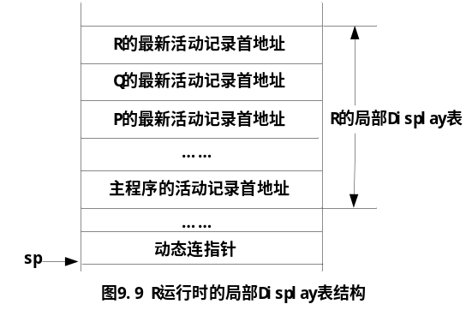
- Display表的建立过程：
假设过程P调用过程Q而进入Q后，Q应如何建立自己的Dispay表？为建立自己的Display表，Q必须知道它的直接外层过程（记为P0）的Display表。
procedure
procedure
procedure
procedure
P
P
P
procedure
procedure
Q

Q

Q
………
………
……….
Q
P
procedure
Q

P
Q

| P | < | Q |
| P | > | Q |
| P | = | P |
| P | = | Q |
图9.11 过程调用的几种情形

如果Q是一个实在过程（Q不是形式参数），那么，P0或者就是P自身或者既是P外层又是Q的直接外层（见图9.11的几种情形，其中|P|表示P的层数）。不论哪种情形，只要在进入Q后能够知道P的Display表就能知道P0的Display表，从而可直接构造出Q的Display表。事实上，Q的Display表可以通过从P的Display表中自底向上地抄取N项（N为Q的层数），再加上进入Q后新建立的SP值就构成了Q的Display表。
- 应用局部Display表对变量的访问：
因为过程的层数可以静态确定，因此每个过程的Display表的大小在编译时即可确定。这样，根据非局部量所在的静态层数和相对活动记录的相对地址，就可得到绝对地址：
绝对地址=Display[静态层数]+相对地址
为了便于管理，Display作为活动记录的一部分，我们将其置于机器状态的上端，因此，Display表相对于活动记录基地址的偏移量D在编译时是完全确定的。假定现行过程中引用了某一外层过程（假定层数为L）的变量x，那么，可用下面两条变址指令获得x的值：
LOAD R1，（D+L）[SP] /* 获得第L层过程的最新活动记录地址 */
LOAD R2，x[R1] /* 把x的值传递给R2*/
- 优缺点：
优点：对非局部变量访问速度较快
缺点：可能造成空间的浪费

授课题目 | 第九章 嵌套式语言的栈式存储分配（二）
授课学时 | 2学时 | 授课时间
教学重点、难点：
- 静态链方法的思想
- 全局Display表的思想
教学要点：
  - 静态链方法
- 思想：在局部Display表中存在很多的相同元素，而且具有一个包含一个的关系。因此，从空间上看是很浪费的。为节省空间，可以用链结构来替代表结构。具体是引入一个称为静态链的指针，该指针为活动记录的一个域，指向直接外层过程的最新活动记录的始地址。这就意味着在运行时栈上的数据区（活动记录）之间又拉出一条链，这个链称为静态链，静态链是从一个过程的当前活动记录指向其直接外层的最新活动记录。
- 静态链的建立：
当产生新的过程调用时，静态链指针是如何填写的呢？即NewAR中静态链指针应指向哪个AR的问题。Display表方法采用从先驱AR中抄袭部分Display表的方法，而现在静态链指针指向链表的尾，而不是头，因此不能采用抄袭的方法，但可以采用从链表的尾部开始往前跳过几项的方法。
CurrentAR(P)
…….
sp
NewAR(Q)
?
newsp
静态链单元的填写

若用Indir(sp,m)表示sp的m次间接内容，则静态链的填写工作如下：

当NewAR.Level>CurrentAR.Level时，
NewAR.Static=sp;
当NewAR.Level≤CurrentAR.Level时，
NewAR.Static=Indir(sp,m),m= CurrentAR.Level - NewAR.Level +1

- 应用静态链访问非局部量
由于程序中每个过程的嵌套层次是确定的。如嵌套深度为2的过程R引用了非局部量a和b，其嵌套深度分别为0和1。从R的活动记录开始，分别沿着2－0=2和2－1=1个静态链进行查找，于是可以找到包含这两个非局部量的活动记录。即若X是当前过程的局部变量，仍可用Offsetx[sp]的方式访问X单元。若Y是当前过程的非局部量，且Y的层数是L_{Y}，则变量Y的访问方式如下：Offset_{Y}[Indir（sp，m）]，其中m=CurrentAR.Level－L_{Y}，m的值可由编译器确定。注意这里的sp指的是最新活动记录的始地址。
- 优缺点：
优点：节省空间，较好地实现了信息共享
缺点：变量访问速度较慢

  - 全局Display表方法
- 思想：全局Display表方法是每个程序采用一个Display表，其长度等于过程声明的最大嵌套层数。该方法的理论依据是：在程序的任何一点，相同层数的过程声明只能有一个有效。这是因为在程序的任何一点，有效的过程声明只能是那些包含该点的过程声明，这些过程不可能有相同的层数。全局Display表方法示意图：
图9.16 全局Display表方法示意图
Display
AR栈
AR_{N}

......

.......

AR_{i}

AR₂

AR₁

AR₀
•
•
• Display表法原理
构法全局法的和寄存器法的思想一致，因此同时介绍。该方法的理论依据是：在程序的任何一点，相同层次的过程声明只能有一个有效。这是因为在程序的任何一点，有效的过程声明只能是那些包含该点的过程声明，而这些过程不可能有相同的层次。
[ 全局Display表法原理
构法全局法的和寄存器法的思想一致，因此同时介绍。该方法的理论依据是：在程序的任何一点，相同层次的过程声明只能有一个有效。这是因为在程序的任何一点，有效的过程声明只能是那些包含该点的过程声明，而这些过程不可能有相同的层次。

•
•
0
1
2
3
4
•
5

- 全局Display表的构造
若用D(i)表示全局Display表的第i个元素，则全局Display表法的实现原理如下：

（1） 当调用层次为j的过程Q时：
• 把D(j)的内容保存到NewAR(Q)中的一个单元(记为ResumeAddr）中；
• 把D(j)中的地址改为NewAR(Q)的地址。
（2） 当退出层次为j的过程Q时：
• 用保存在CurrentAR(Q)的ResumeAddr中的内容恢复D(j)的内容。

- 应用全局Display表访问变量：
假设在过程Q的体中有表达式 x * y + z ，并且变量的层次分别是：Level(x)=i，Level(y)=j，Level(z)=k 。如果用的是全局Display表方法，并假设dp是指向Display表区首地址的寄存器，则x的地址为offset_{x}[i[dp]]，y的地址为offset_{y}[j[dp]]，z的地址为offset_{z}[k[dp]]。
- 优缺点
优点：对变量访问速度较快

作业安排：课后作业：2，4

授课题目 | 第十章 目标代码生成I
授课学时 | 1 | 授课时间
教学重点、难点：
- 目标代码
- 指令选择
- 表达式语句的翻译
教学要点：
1． 目标代码的三种形式。

  - 能够立即执行的机器语言代码。
  - 可重定位的机器语言代码。
  - 汇编语言代码。
第一种形式的目标代码执行速度最快，但由于不能重定位，这种形式缺乏灵活性。在编译
过程中，通常要把整个源程序一起编译，而不能独立地编译源程序中的各个程序模块。一
般只适用于需要快速编译执行的小型程序；第三种形式的目标代码最容易生成。

2．指令选择：
编译过程实质上相当于一个映射过程，对于源语言程序中的各种语法结构，编译程序根据
语义选取相应的目标代码结构，把源程序映射成在语义上等价的目标程序。例如，
对赋值语句
x=y + z
其中x,y,z均按静态存储分配，可以翻译成如下的目标代码序列：
LD R ,y //从y的存储单元中取出y的值放入寄存器R
ADD R ,z //将z的存储单元中的值与寄存器中的值(y的值)相加
ST x ,R //将寄存器中的值写入x的存储单元中
这是一个赋值语句到目标代码的直接映射，可以容易的实现这个翻译过程，但是当源程序
中连续出现赋值语句时，按照这种简单对应模式直接翻译得到的目标代码质量很差。例如，
对源程序代码片断：
a=b + c
d=a + e
将被翻译成：
LD R , b
ADD R , c
ST a , R
LD R , a
ADD R , e
ST d , R

这里，第四条指令显然是多余的，因为此时a的值仍保存在寄存器R中，没有发生改变；
而且如果后面的程序代码中不再使用a的值，则第三条指令也是可省的。

３．虚拟机
我们定义一台虚拟机作为目标机器，该虚拟机具有代表性的指令系统和硬件结构，在其上介绍目标代码生成的基本原理，可以简化讨论和使之具有一般性。
我们假定虚拟的目标机按照字节编址，机器字长为四个字节；拥有n个通用寄存器，分别是R₀,R₁,…R_{n-1},它们既可以作为累加器，也可以作为变址器；指令的格式为：
OP destination，source
４．四元式到目标代码的翻译
ａ表达式四元式的翻译
表达式E₁ ω E₂的四元式一般形式为：
(ω , t₁ , t₂ , new_dir ( t ) )
其中ω为任意运算符，变量t₁为表达式E₁的运算结果，变量t₂为表达式E₂的运算结果。根据
t1和t2的性质不同，表达式四元式最终转换成的目标指令序列也是不同的。我们用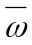表示运算
符ω对应的目标指令。
- 若t1是直接变量，t2也是直接变量，则生成目标指令序列如下：
LD R，t1
R，t2
ST t，R
- 若t1是直接变量，t2是间接变量，则生成目标指令序列如下：
LD R，t1
R，*t2
ST t，R
- 若t1是间接变量，t2是直接变量，则生成目标指令序列如下：
LD R , *t₁
R , t₂
ST t , R
- 若t1是间接变量，t2也是间接变量，则生成目标指令序列如下：
LD R , *t₁
R , *t₂
ST t , R

ｂ. 赋值语句四元式的翻译
赋值语句四元式的一般形式为：
( := , right , _ , left )
其中左部变量有四种可能：一是它为一个实在简单类型变量或赋值形参简单变量（直接量），二是它为一个引用形参简单类型变量（间接量），三是它为一个存放复合变量地址的临时变量（间接量），四是它为一个函数名单元（直接量）；右部变量可能是直接量也可能是间接量。所以可能生成的目标代码有如下四种：
1. left是直接变量，right也是直接变量的情形，生成的目标代码如下：
LD R , right
ST left , R
2. left是直接变量，right是间接变量的情形，生成的目标代码如下：
LD R , *right
ST left , R
3. left是间接变量，right是直接变量的情形，生成的目标代码如下：
LD R , right
ST *left , R
4. left是间接变量，right也是间接变量的情形，生成的目标代码如下：
LD R , *right
ST *left , R

授课题目 | 第十章 目标代码生成II
授课学时 | 1 | 授课时间
教学重点、难点：
- 条件语句的翻译
- 循环语句的翻译
- 过函语句的翻译
教学要点：

1．输入输出语句四元式的翻译
输入语句四元式的一般形式为：
（READ，_ , _ , A ）
表示将一个外部的值读入到变量A中，则生成的代码如下：
IN R
ST A , R
输出语句的四元式形式一般为：
（WRITE，A , _ , _ ）
表示将变量A的值输出，它生成的目标代码为：
LD R , A
OUT R

2.条件语句四元式的翻译
条件语句所对应的四元式中，除了条件表达式的四元式、基本语句的四元式如上面提到的赋值语句四元式、输入、输出语句的四元式以外，还会包含以下三条特有的四元式：
1.（THEN , t , __ , __）
2.（ELSE , __ , __ , __ ）
3．（ENDIF, __ , __ , __）
1.四元式（THEN , t , __ , __）生成的目标代码为：
LD R , t
JUMP0 R , __
2.四元式（ELSE , __ , __ , __ ）生成的目标代码为：
JMP __
3．四元式（ENDIF, __ , __ , __）不产生目标代码。

3 循环语句四元式的翻译
while循环特有的四元式包括以下三条：
1．（WHILE , __ , __ , __）
2．（DO , t , __ , __ ）
3．（ENDWHILE, __ , __ , __）

1．（WHILE , __ , __ , __）
这条四元式不产生目标代码。
2．（DO , t , __ , __ ）
这条四元式所产生的目标代码为：
LD R , t
JUMP0 R , _____
3．（ENDWHILE, __ , __ , __）
这条四元式应该产生一个转向while语句入口的无条件转移，入口地址我们在前面处理四元式（WHILE , __ , __ , __）时已经保存在栈S中，所以这里我们从栈S中弹出入口地址A，然后将这条四元式翻译为目标代码指令：
JMP A

4. 标号语句四元式和goto语句四元式的翻译
标号定位语句的一般形式为 L： 语句。它所对应的四元式为：
（LABEL , __ , __ , L）
在生成目标代码的时候，这条四元式也不产生代码。
goto语句的一般形式为： goto L。它所对应的四元式为：
（GOTO , __ , __ , L）
它所生成的目标代码为
JMP *L
其中*L代表间接寻址。
g. 过程、函数说明语句四元式的翻译
过程和函数说明语句入口部分所对应的四元式为：
( ENTRY , Q, — , — )
其中Q为过程名或函数名，不产生任何目标代码。
过程和函数说明语句出口部分所对应的四元式分别为：
1．( ENDPROC , — , — , — )
2．( ENDFUNC , — , — , — )
除了在函数的出口处需要有保留函数的返回值的工作以外，这两条四元式的处理过程基本上是相同的，此处要完成的工作包括：
1. 将本层活动记录中保存的机器状态恢复过来，对应一组读指令，因为不同的机器需要保存的信息不同，所以这里省略了这部分的代码；
2. 删除本层活动记录，使动态外层的活动记录成为当前活动记录；
3. 按1（top）中记载的返回地址返回。
它们产生的目标代码为:
ST sp, top
LD sp ,0（top） // 作废当前活动记录

JMP 1（top） //按返回地址返回

5. 过程、函数调用语句四元式的翻译
过程、函数调用时，首先需要传递参数，即用实参的值代替形参的值。因此，我们先处理传参四元式的翻译，再处理过/函调用四元式的翻译。
过程、函数的参数又可分为值参、变参、过/函参数。过/函参数的处理较复杂，因此我们只讨论值参和变参两种情形。
1．t 为值参时对应的传参四元式为(ValACT , t , Offset , size )。
这种情形又可以分为以下几种情况：
a. 若t为间接变量，则生成的目标代码为：
LD R , * t
ST offset（sp） , R
b. 若t 为直接变量 ，则生成的目标代码为：
LD R ,t
ST offset（sp） , R
c.若t 为数组，则生成的目标代码为：
moveB t , offset（sp） , size
2． t 为变参时对应的传参四元式为(VarACT , t, Offset , size ) 其中size 的值固定为1。
这种情形又可以分为以下几种情况：
a. 若t为直接变量，，则生成的目标代码为：
LEA R , t
ST offset（sp） , R
b. 若t为间接变量,，则生成的目标代码为：
LD R , t
ST offset（sp） , R
3．过程、函数调用语句对应的四元式为( CALL , f , — , t )，它要完成下列工作：
a. 生成填写变量访问环境指令, (由于编译实现的方式不同,变量访问环境保存的内容也不相同,例如局部和全局Display表保存的方式就不同,因此需要根据编译的实现方式生成相应的指令)
b. 通过一个特殊的寄存器把机器状态(寄存器内容)保存到活动记录的机器状态区中,一般应生成一组存的指令
c. 要填写管理信息,.首先填写过程层数.从过程f的语义信息中取其层数,填入到2（top）中,生成指令为
LD R , sem[f].level
ST 2（top） , R
d. 填写动态链指针
ST 0（top） , sp
e. 填写返回地址
LD R , A+5 // A
ST 1（top） , R // A+1
f. 生成过程活动记录
ST top , sp // A +2
ST top + sem[f].size , top // A+3
g. 生成转向过程f入口的指令
JMP sem[f].code // A+4
h. 如果是函数调用，则把函数值读到寄存器中
LD R ， 4（top） //假定返回值存放在4（top）中, A+5
ST t , R

